国泰新点软件股份有限公司

地址：江苏张家港市经济开发区**(http://www.epoint.com.cn)**

电话：400-998-0000



**交通工程代理操作手册**

**目录**

一、 系统前期准备 2

1.1、 驱动安装说明 2

1.1.1、 安装驱动程序 2

1.2、 证书工具 3

1.2.1、 修改口令 3

1.3、 检测工具 4

1.3.1、 启动检测工具 4

1.3.2、 系统检测 5

1.3.3、 控件检测 6

1.3.4、 证书检测 7

1.3.5、 签章检测 8

1.4、 浏览器配置 9

1.4.1、 Internet选项 9

1.4.2、 关闭拦截工具 12

二、 交通工程 13

2.1、 招标方案 13

2.1.1、 项目注册 13

2.1.2、 初步分包 14

2.1.3、 招标委托合同 16

2.2、 发标 17

2.2.1、 招标公告和文件 17

2.2.2、 变更公告 19

2.2.3、 踏勘通知及现场记录 20

2.2.4、 开评标场地预约 22

2.2.5、 开评标场地变更 23

2.2.6、 答疑澄清文件 24

2.2.7、 招标控制价文件 25

2.3、 开标评标 27

2.3.1、 开标情况 27

2.3.2、 评标情况 28

2.4、 定标 29

2.4.1、 评标报告 29

2.4.2、 中标候选人公示 31

2.4.3、 中标结果公告 32

2.4.4、 中标通知书 35

2.4.5、 合同签署 37

2.5、 特殊情况 38

2.5.1、 招标异常 38

# 系统前期准备

## 驱动安装说明

### 安装驱动程序

1、双击安装程序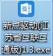，进入安装向导，点击快速安装，驱动直接安装到C盘。

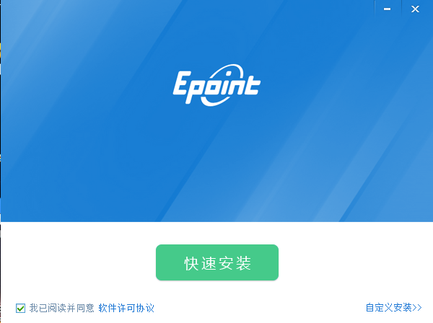

2、点击“下一步”，直到驱动安装完成，点击“完成”按钮，退出安装向导。

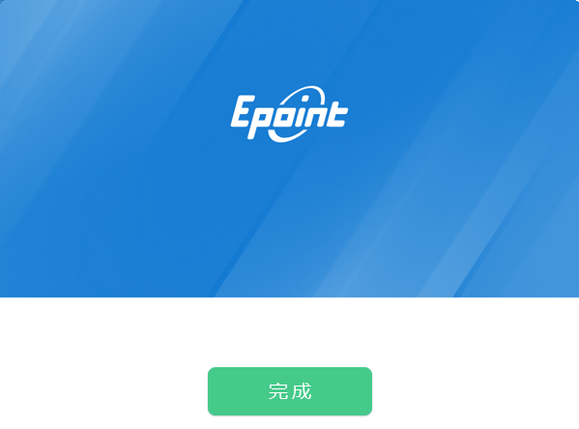

## 证书工具

### 修改口令

用户可以点击桌面上面证书管理工具，进入证书管理界面。

口令相当于证书Key的密码，需要妥善保管，新发出的证书Key的密码是123456

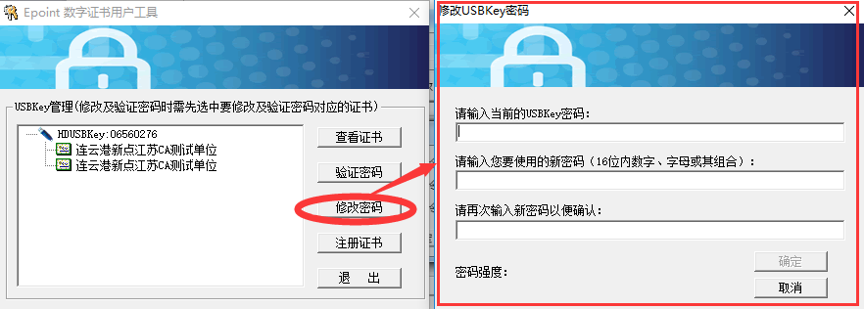

输入正确的旧口令和新口令，点击确认就可以修改密码了。请不要忘记您的密码，如果忘记，请到该项目CA发证中心进行密码的初始化。

## 浏览器配置

### Internet选项

为了让系统插件能够正常工作，请按照以下步骤进行浏览器的配置。

1、打开浏览器，在“工具”菜单→“Internet选项”

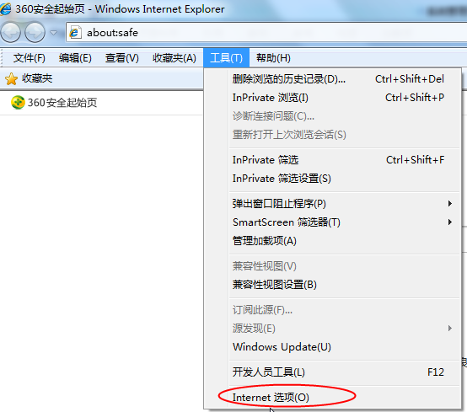

2、弹出对话框之后，请选择“安全”选项卡，具体的界面如下图：

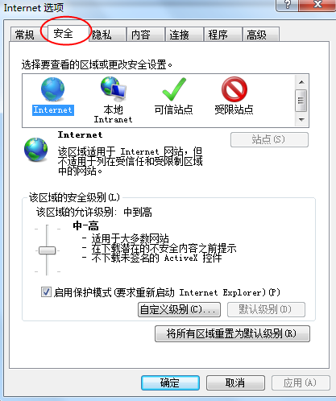

3、点击绿色的“受信任的站点”的图片，会看到如下图所示的界面：

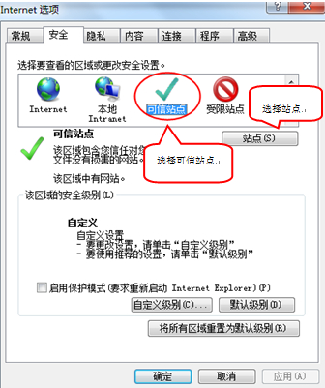

4、点击“站点” 按钮，出现如下对话框：

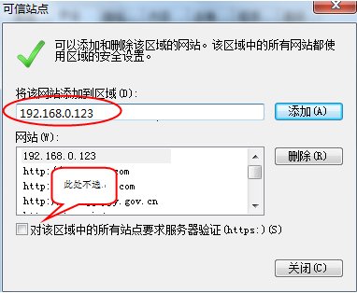

输入系统服务器的IP地址，格式例如：192.168.0.123，然后点击“添加”按钮完成添加，再按“关闭”按钮退出。

5、设置自定义安全级别，开放Activex的访问权限：

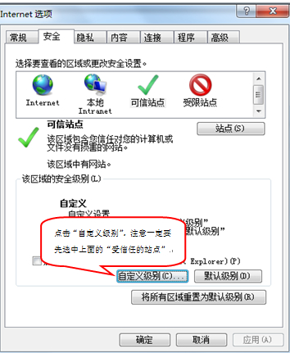

1. 会出现一个窗口，把其中的Activex控件和插件的设置全部改为启用。

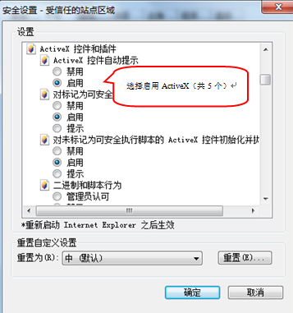

②文件下载设置，开放文件下载的权限：设置为启用。

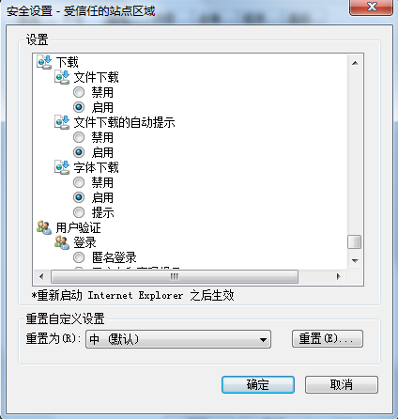

### 关闭拦截工具

上述操作完成后，如果系统中某些功能仍不能使用，请将拦截工具关闭再试用。比如在windows工具栏中关闭弹出窗口阻止程序的操作：

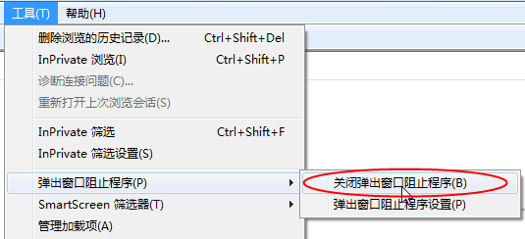

# 交通工程

## 招标方案

### 项目注册

①点击按钮，新建项目，如实填写项目信息后点击按钮，签署意见后提交审核。

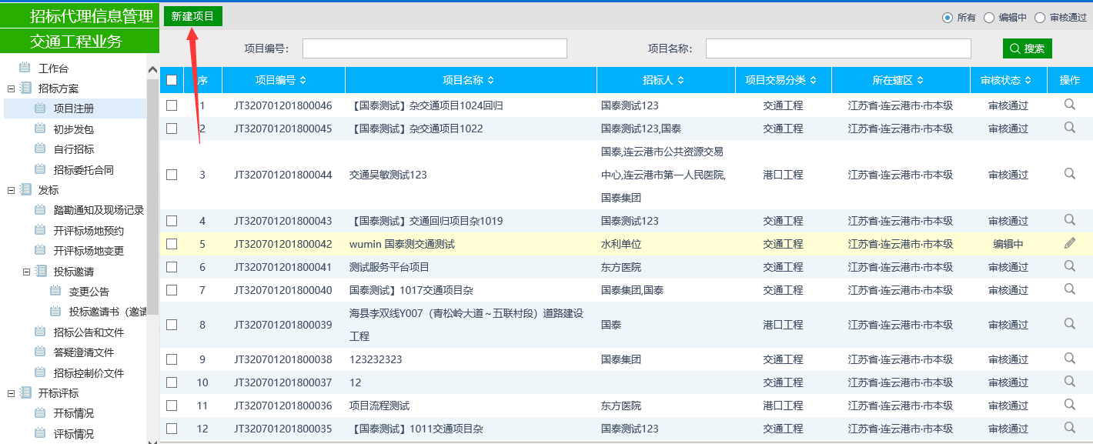

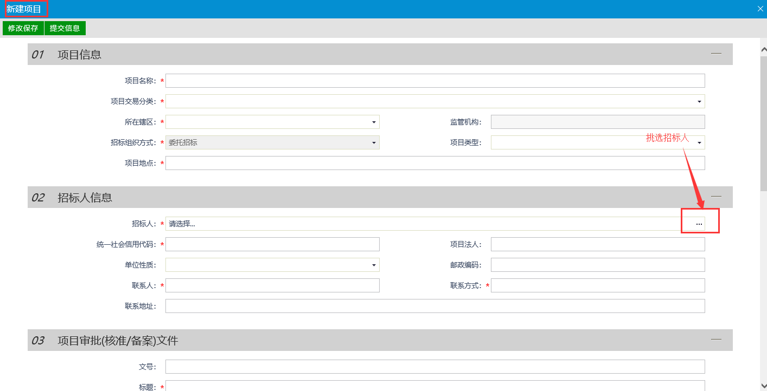

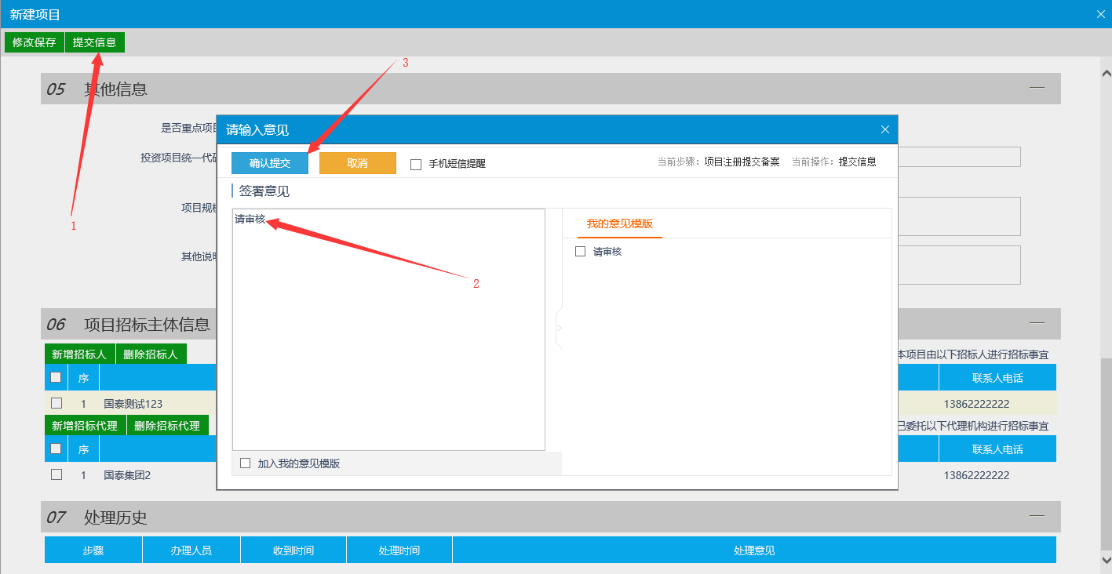

### 初步分包

①点击按钮，挑选项目进入新建初步发包页面

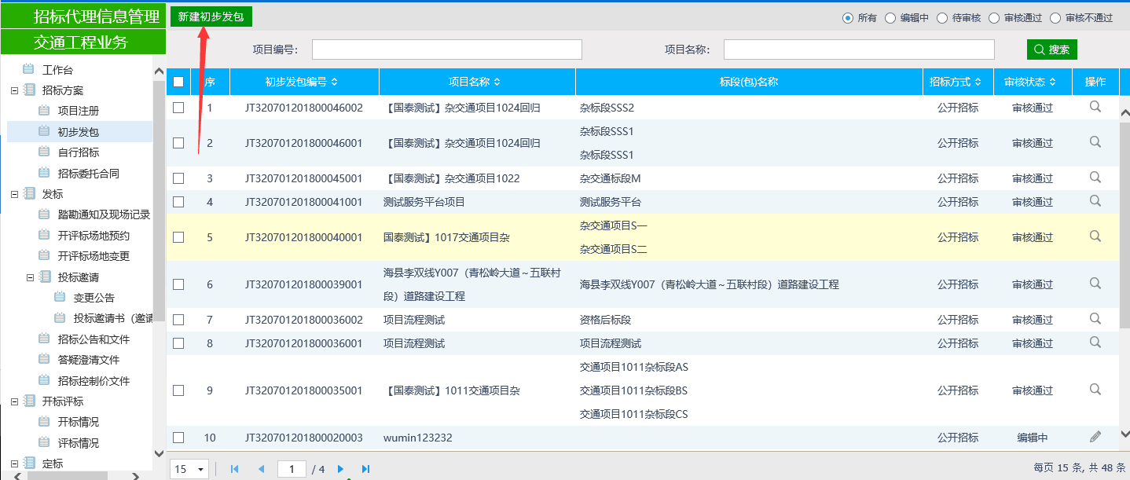

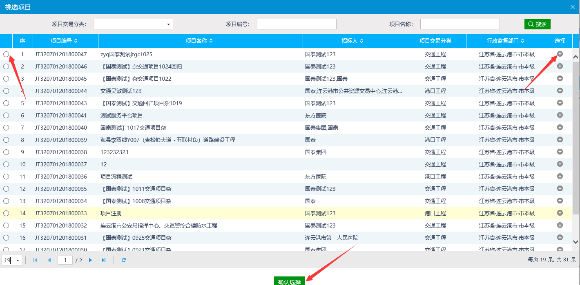

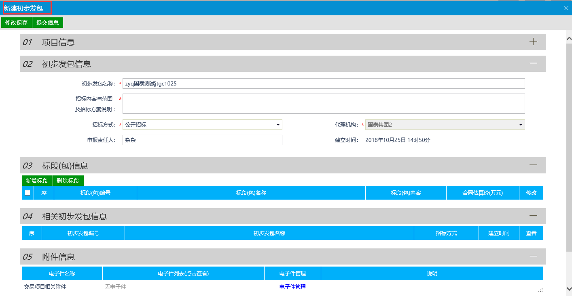

②完善“02初步发包信息”，点击按钮进入新增标段（包）信息页面，编辑标段信息后

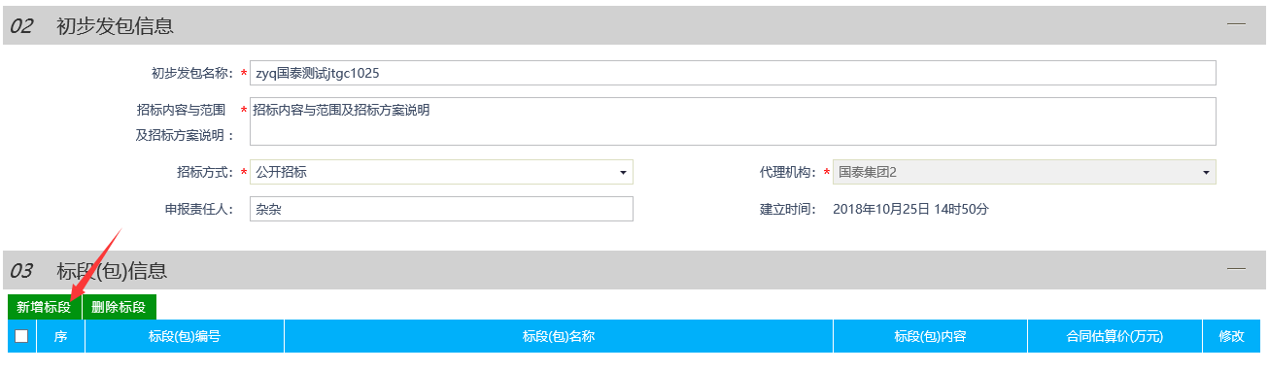

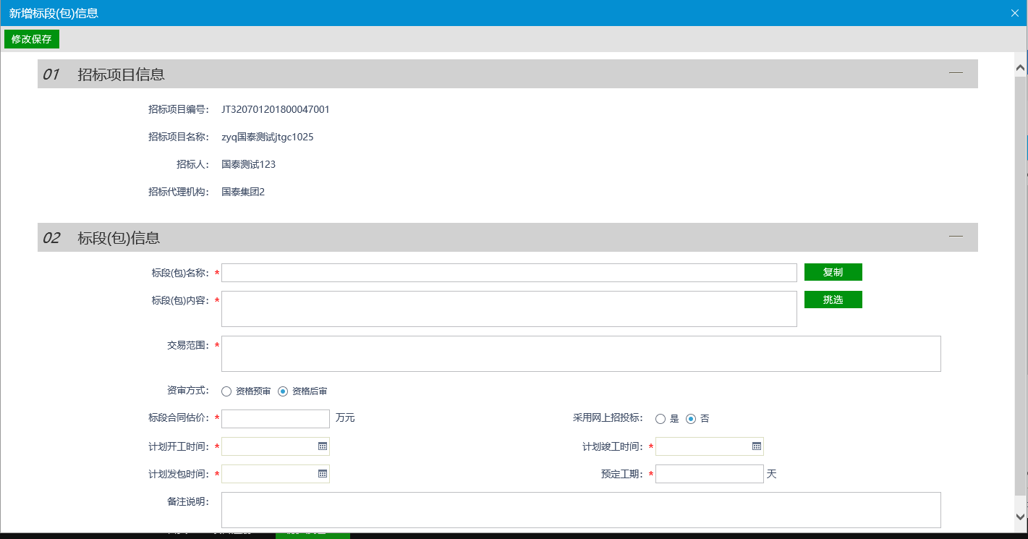

③确认信息无误后，点击按钮，签署意见后提交审核。

### 招标委托合同

①点击按钮，挑选招标项目进入新增招标委托合同页面

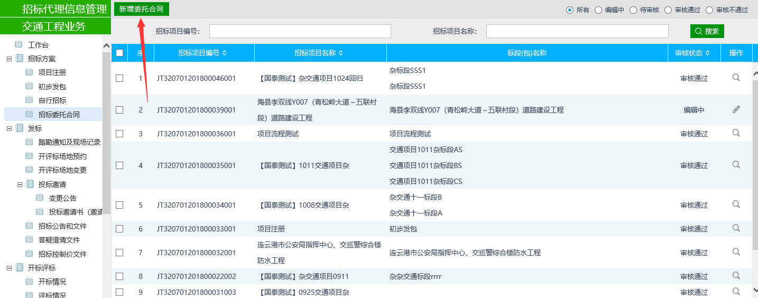

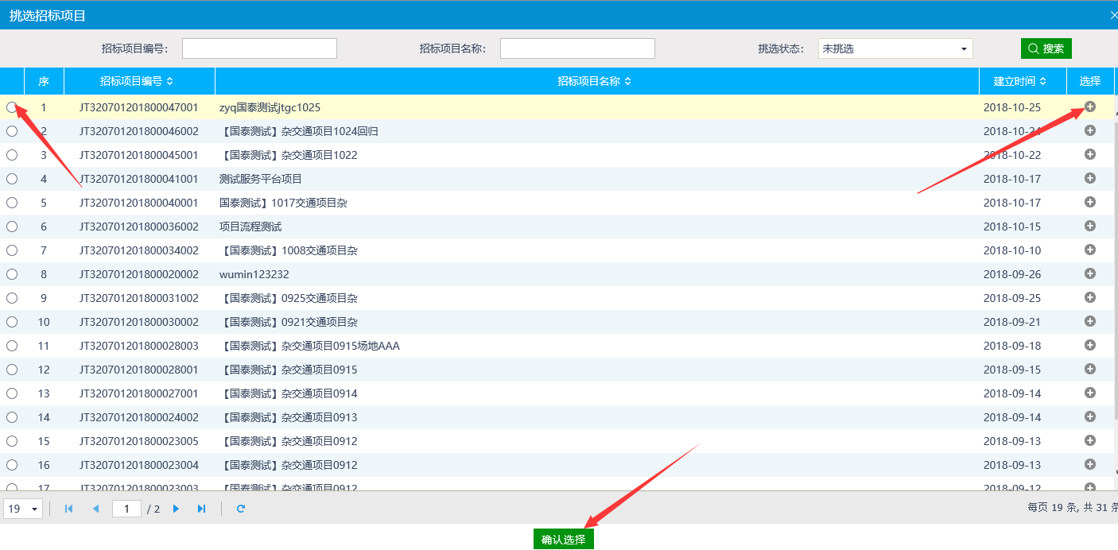

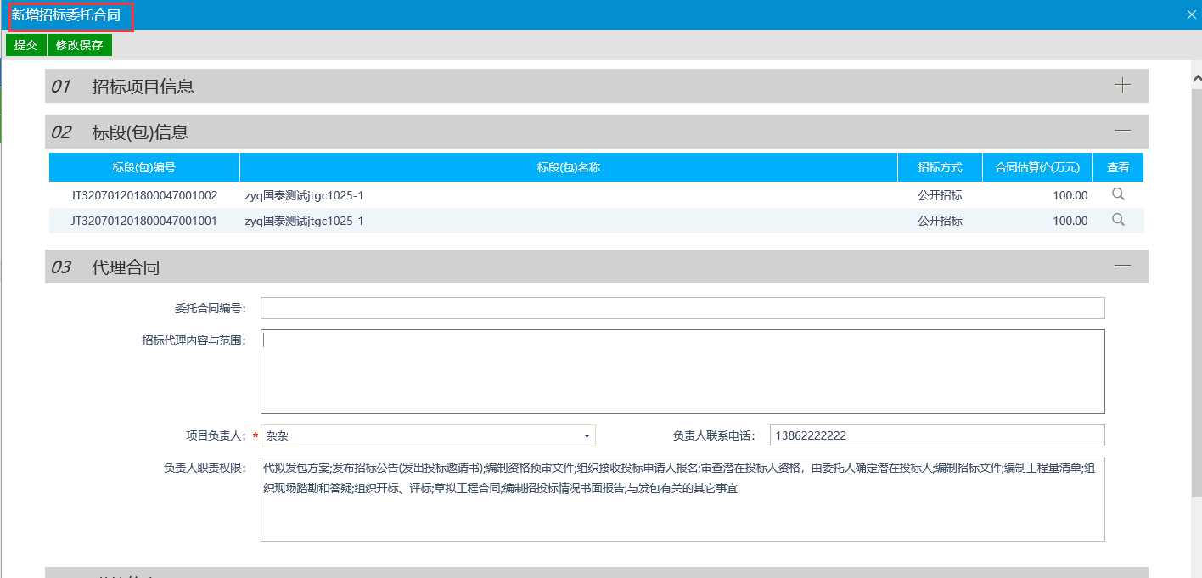

②如实录入合同信息，确认无误后点击按钮，签署意见后提交审核。

## 发标

### 招标公告和文件

①点击按钮，挑选需要发公告的标段，进入新增招标公告及文件信息页面（**注：此处有逻辑关系，先预约场地后发公告**）

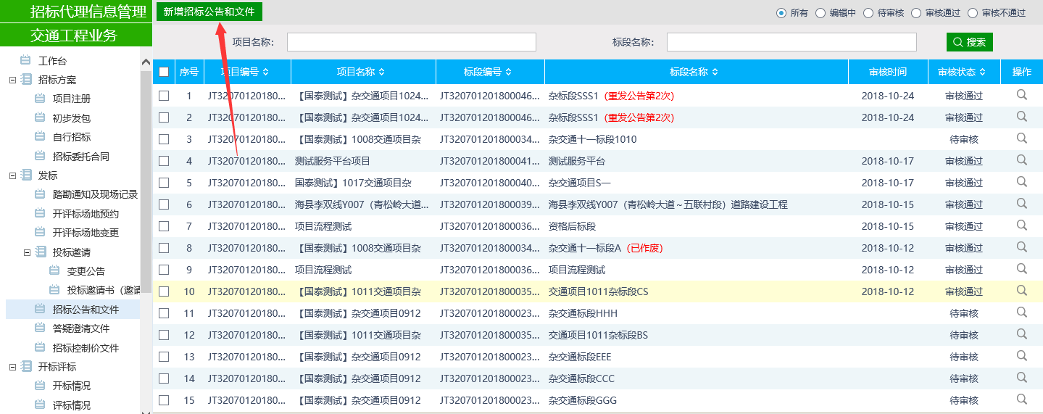

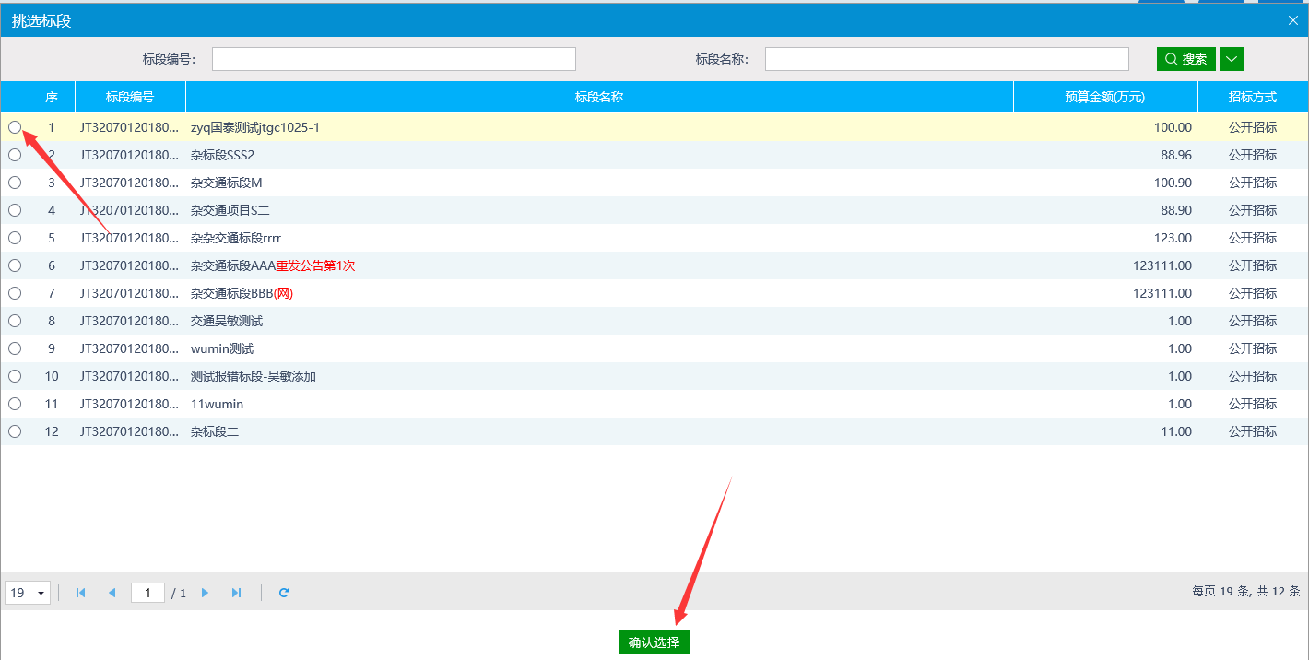

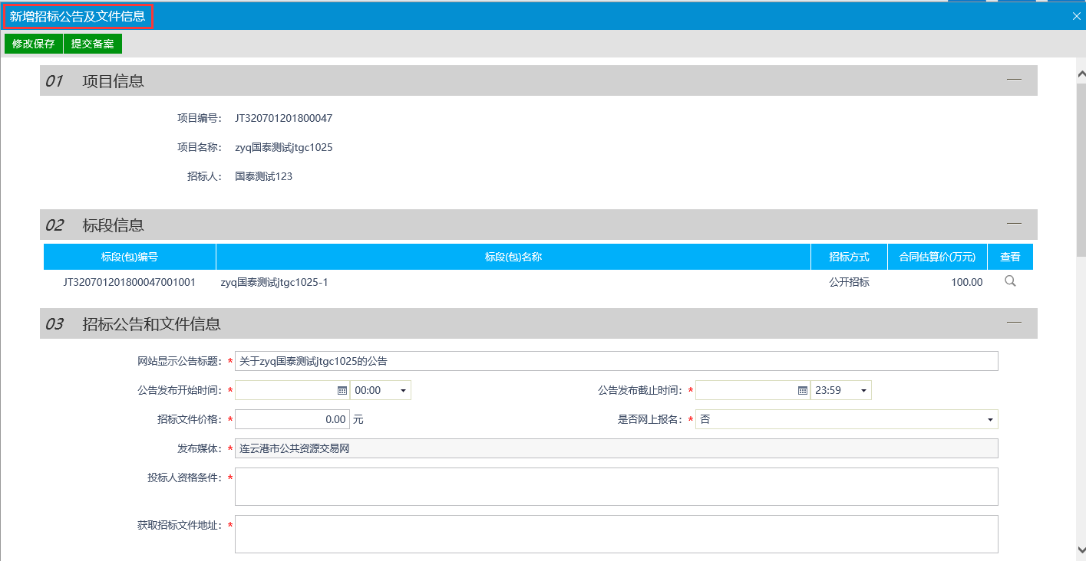

②完善招标公告和文件信息，公告内容须如实填写，并签章

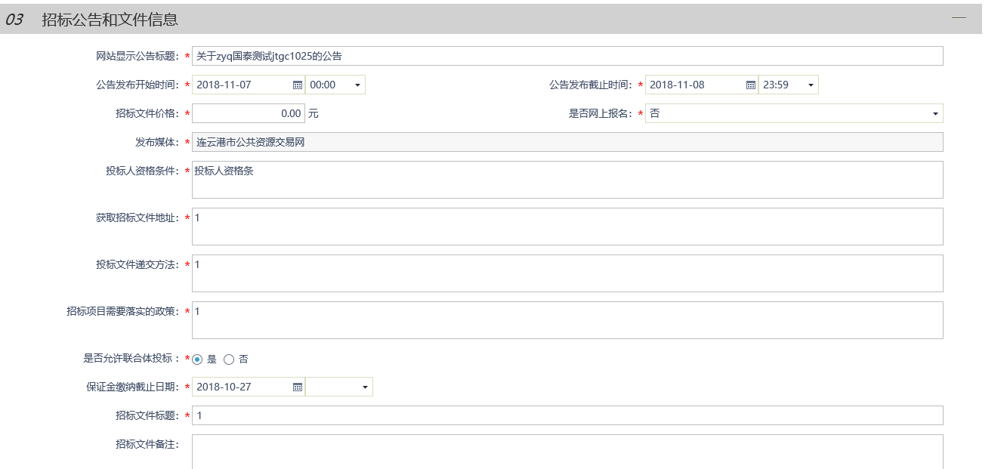

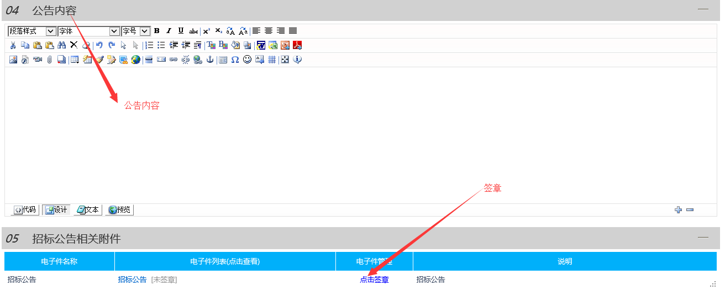

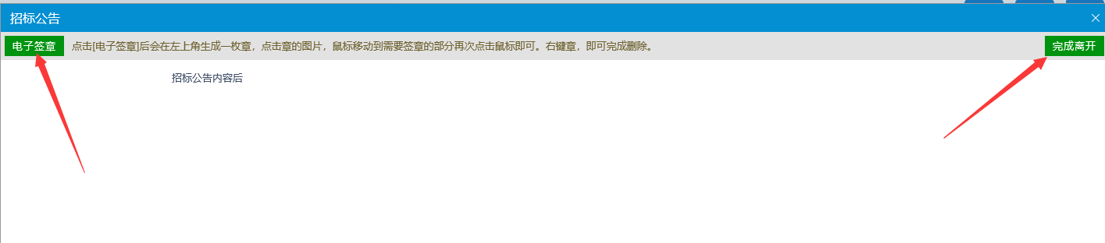

③招标文件必传，完善好信息后，点击按钮，签署意见后提交审核。



### 变更公告

①点击按钮，挑选需要变更的标段，进入新增变更公告页面；变更公告可以延期报名申请截止时间

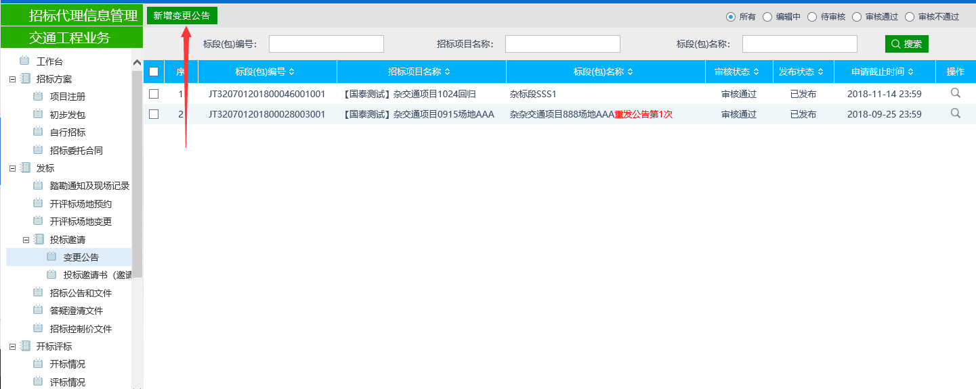

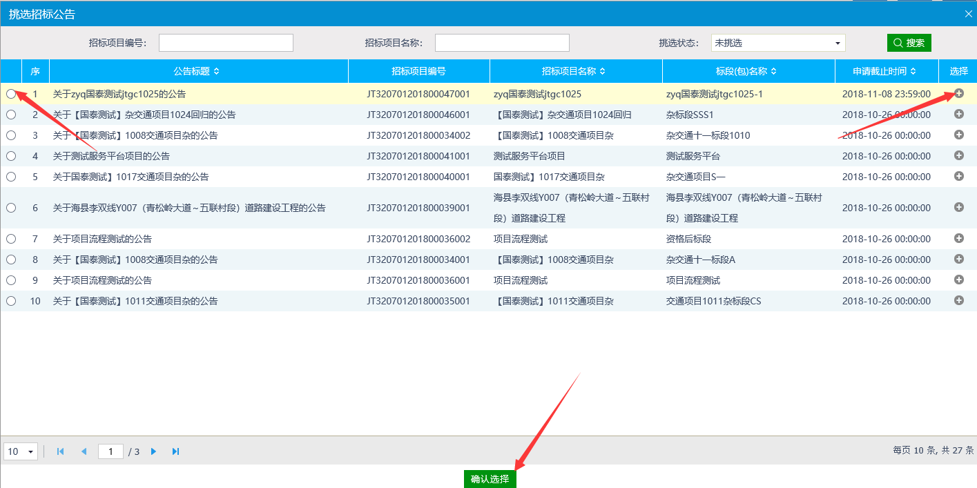

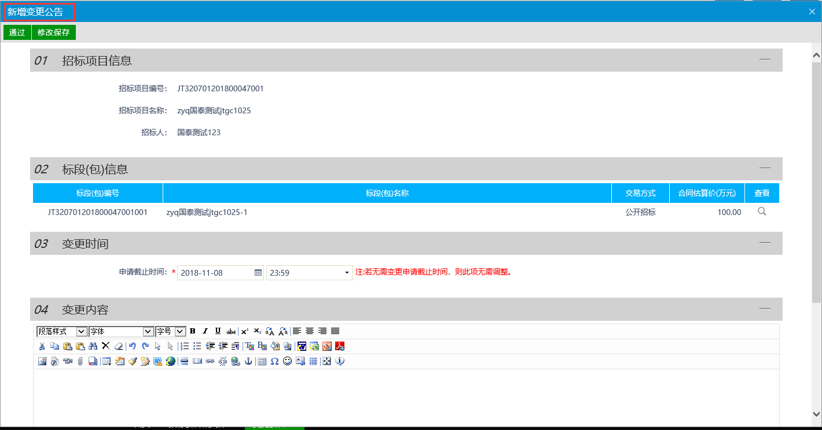

②完善信息后，点击按钮，签署意见后提交审核。

### 踏勘通知及现场记录

①点击按钮，挑选标段后进入发怂踏勘通知页面

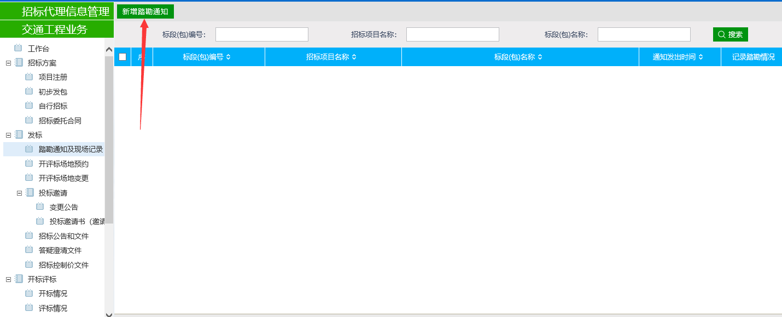

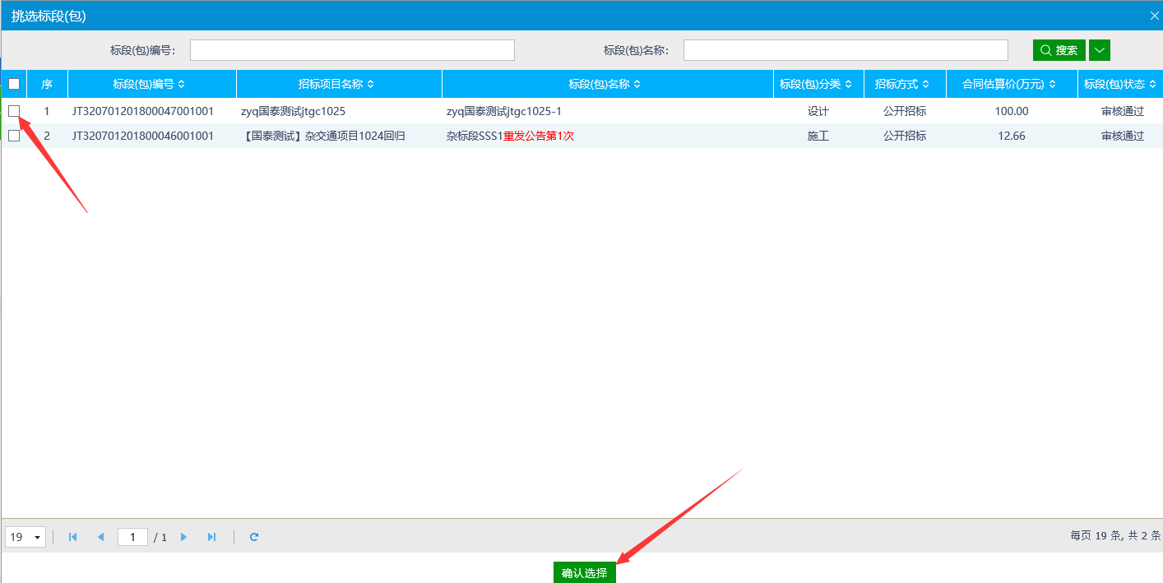

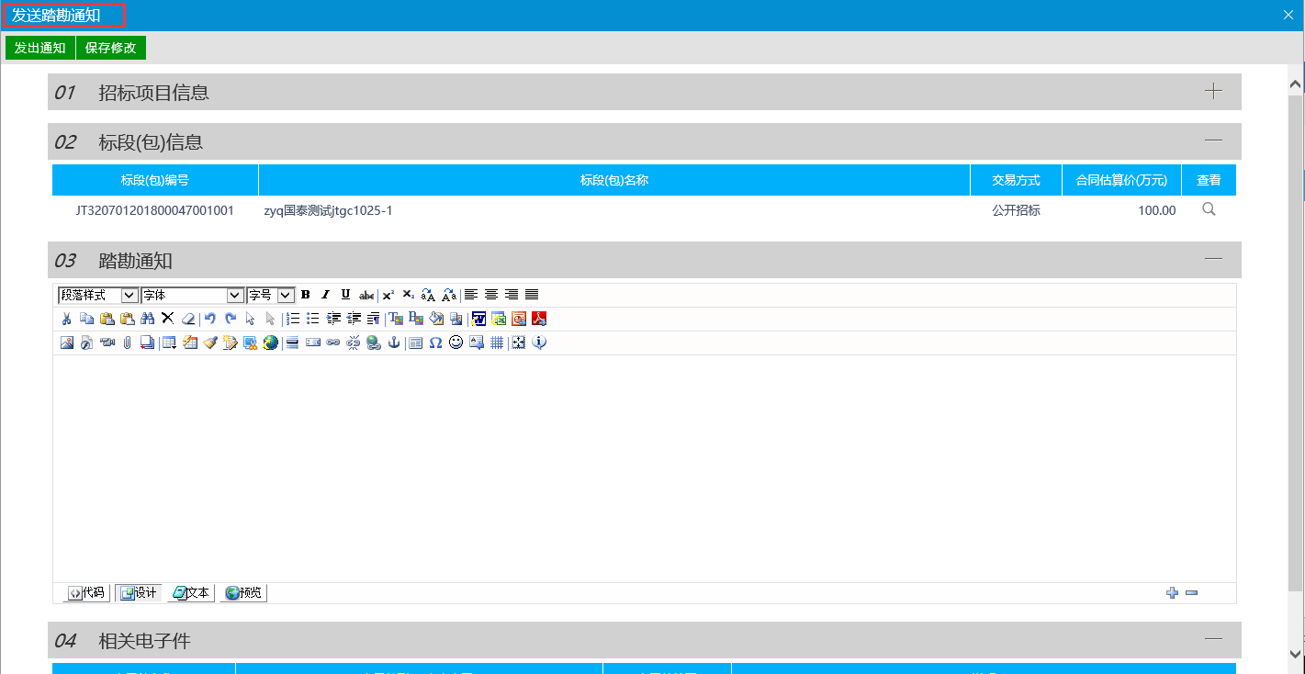

②完善信息后，发出通知

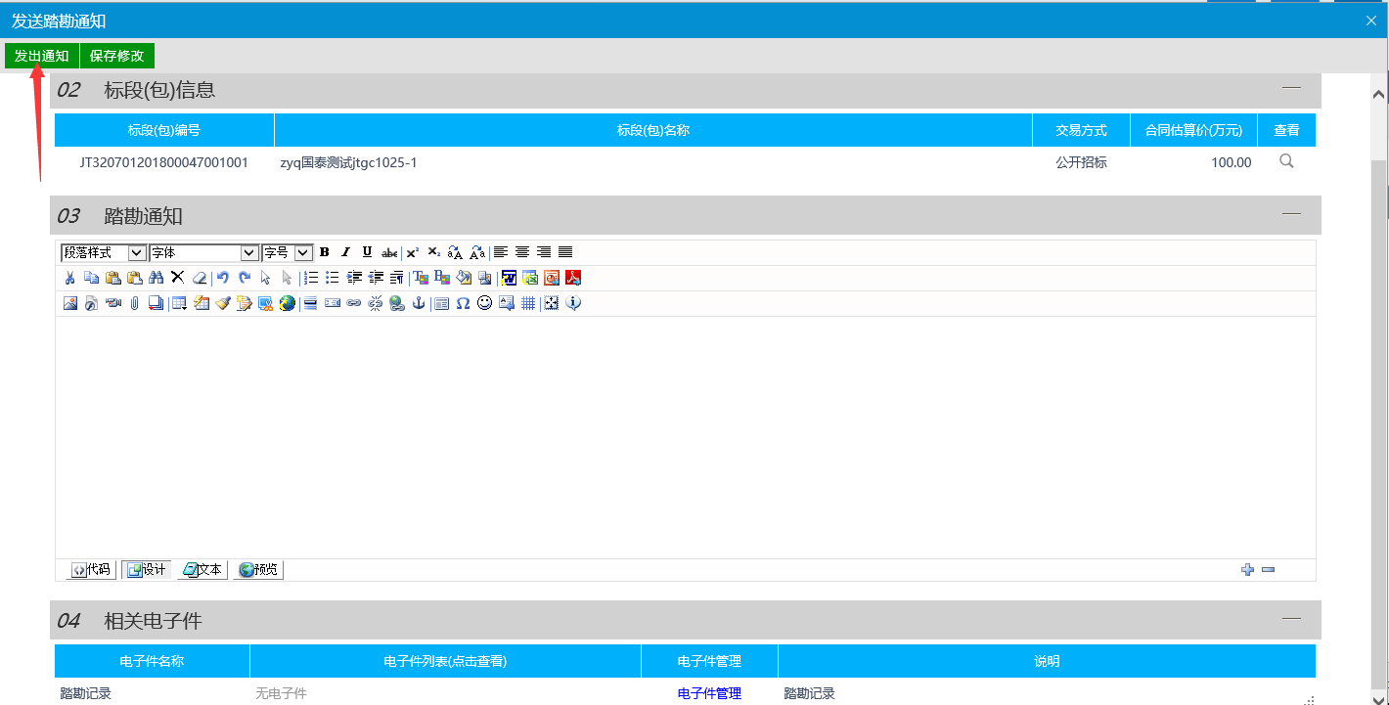

### 开评标场地预约

①点击按钮，挑选标段进入新增开评标场地预约页面（**注:场地预约必须前往电子服务平台进行预收费登记**）

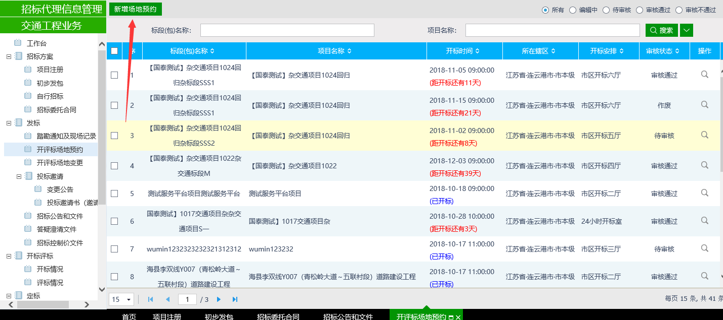

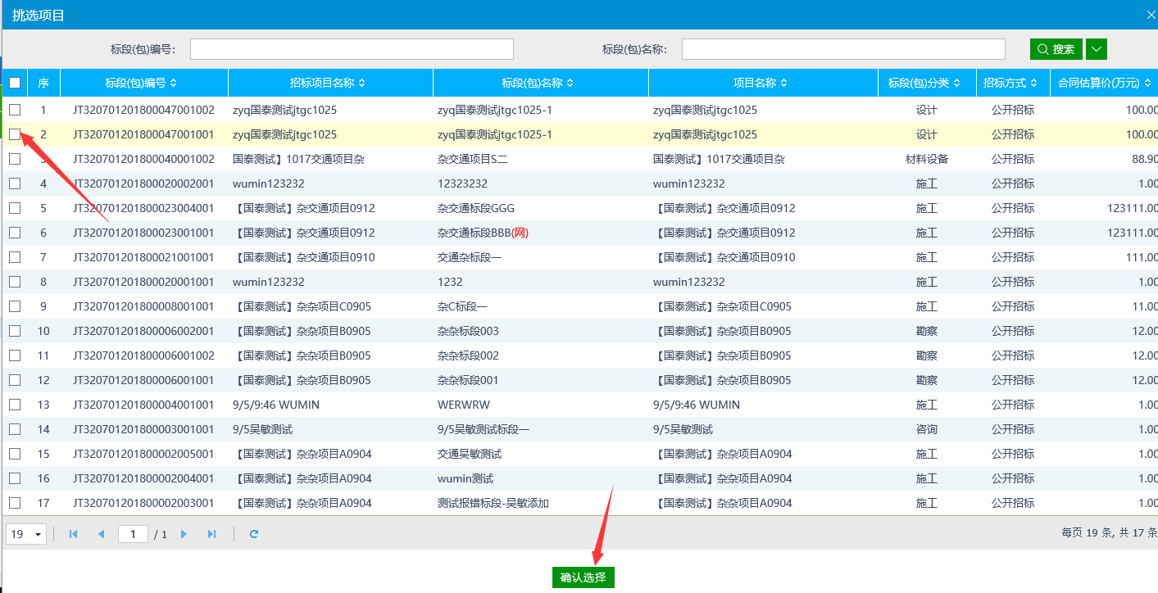

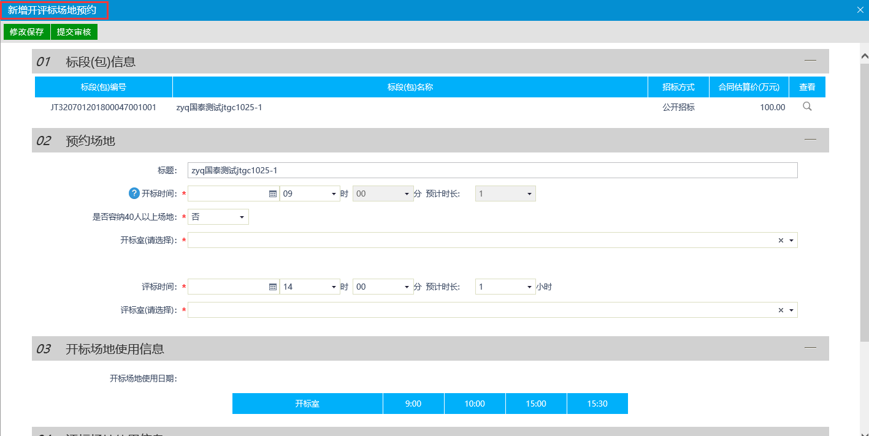

②选择开标时间后，会展示开评标场地使用信息

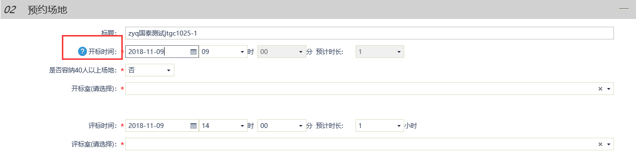

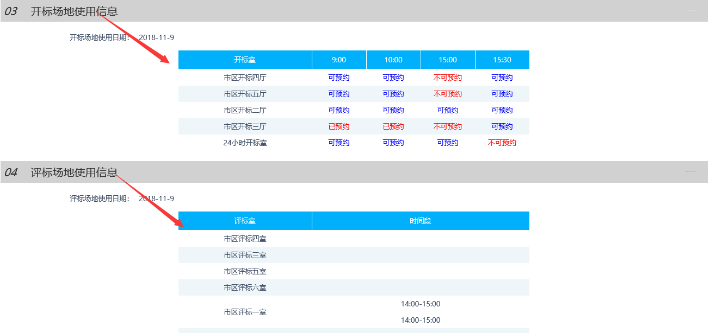

③选择好开评标场地，点击按钮，签署意见后提交审核。

### 开评标场地变更

①点击按钮，可以对已预约场地的标段变更开评标时间和开评标场地，功能参照场地预约。

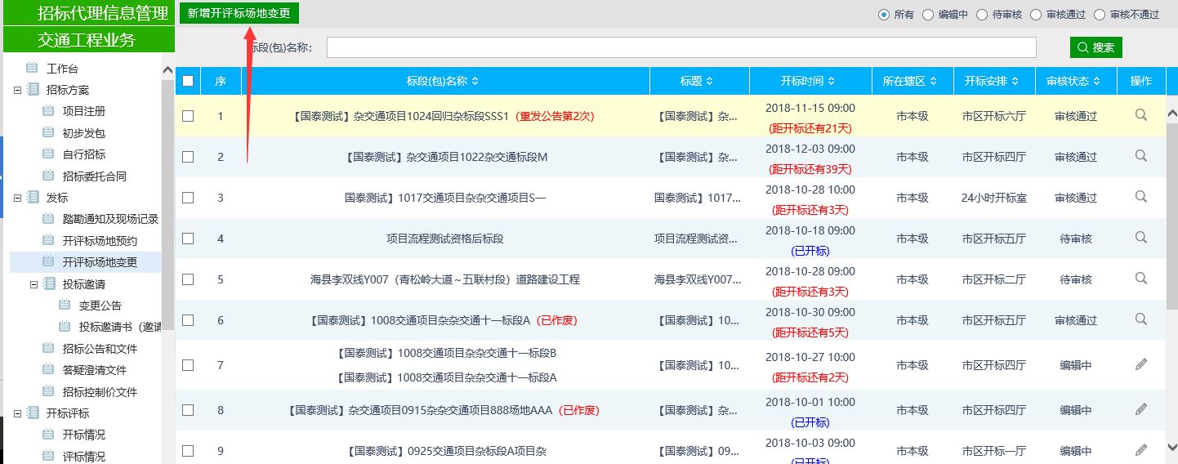

### 答疑澄清文件

①点击按钮，挑选标段进入新增答疑澄清文件页面

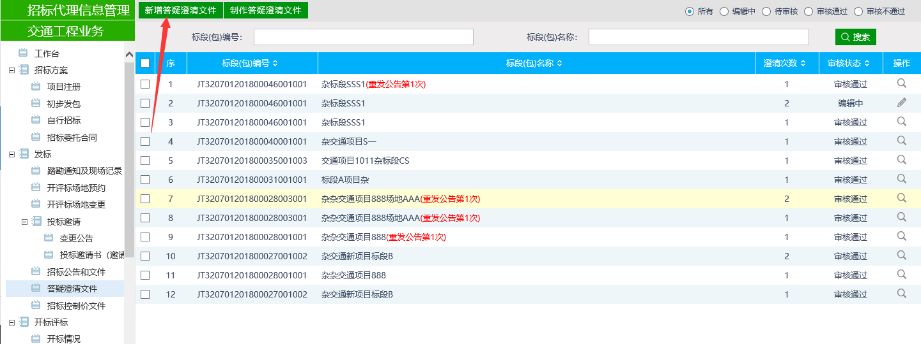

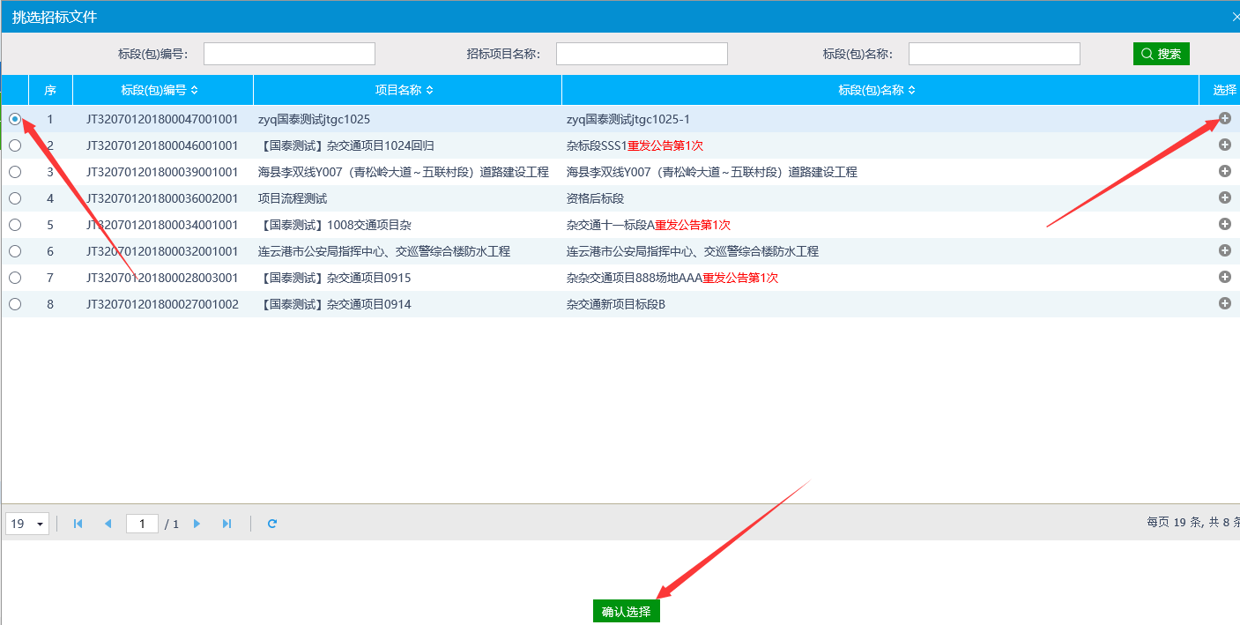

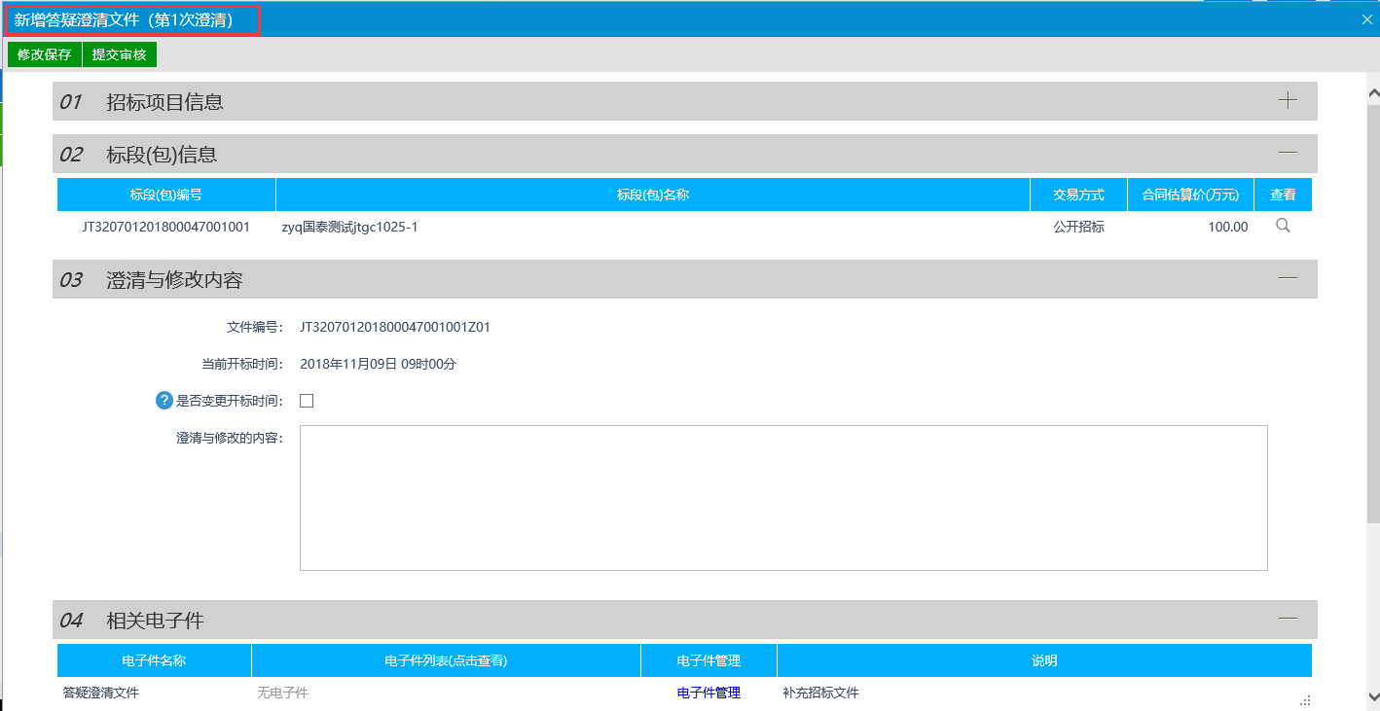

②澄清与修改内容处可以变更开标时间，答疑澄清文件必须上传

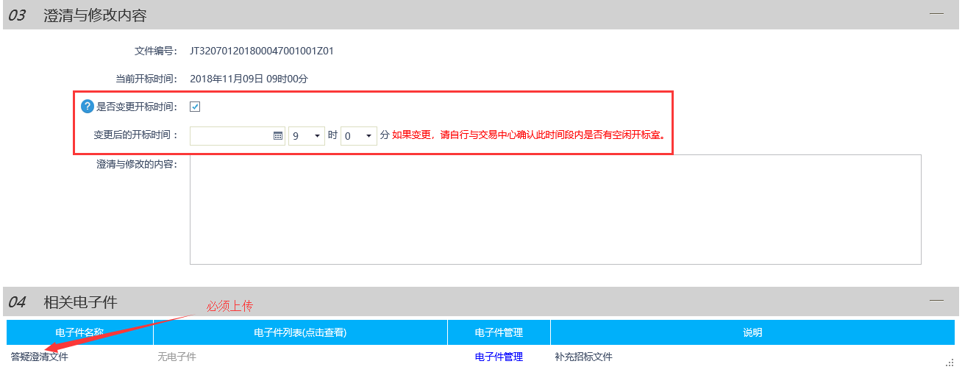

③完善信息后，点击按钮，签署意见后提交审核。

### 招标控制价文件

①点击按钮，挑选标段进入新增招标控制价文件页面

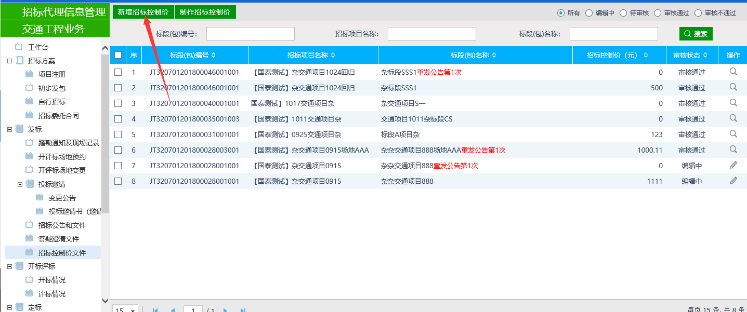

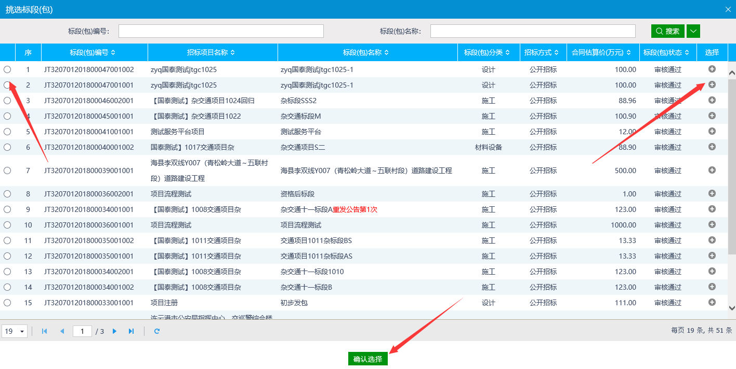

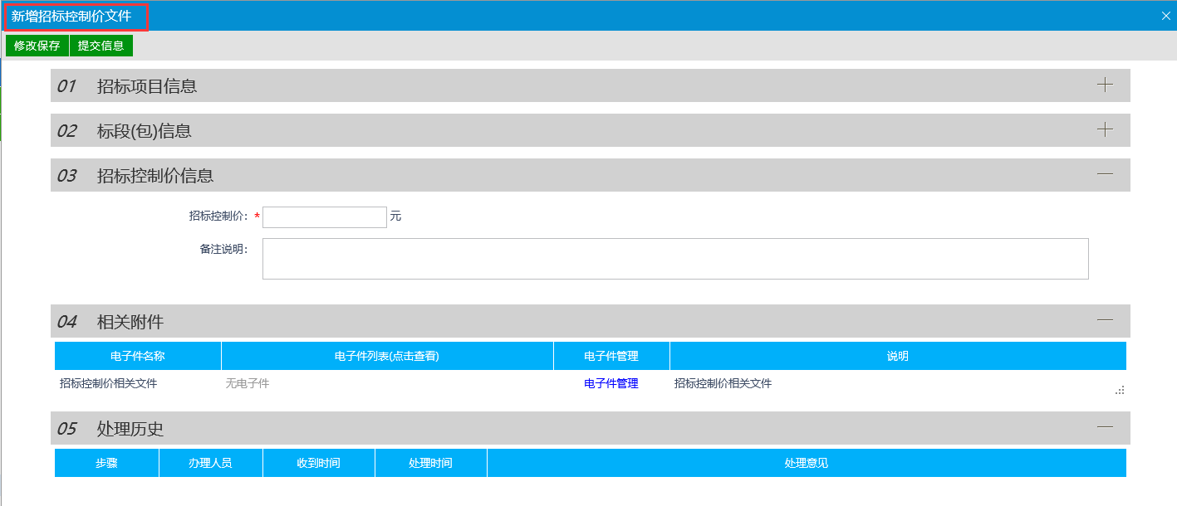

②如实填写信息后，点击按钮，签署意见后提交审核

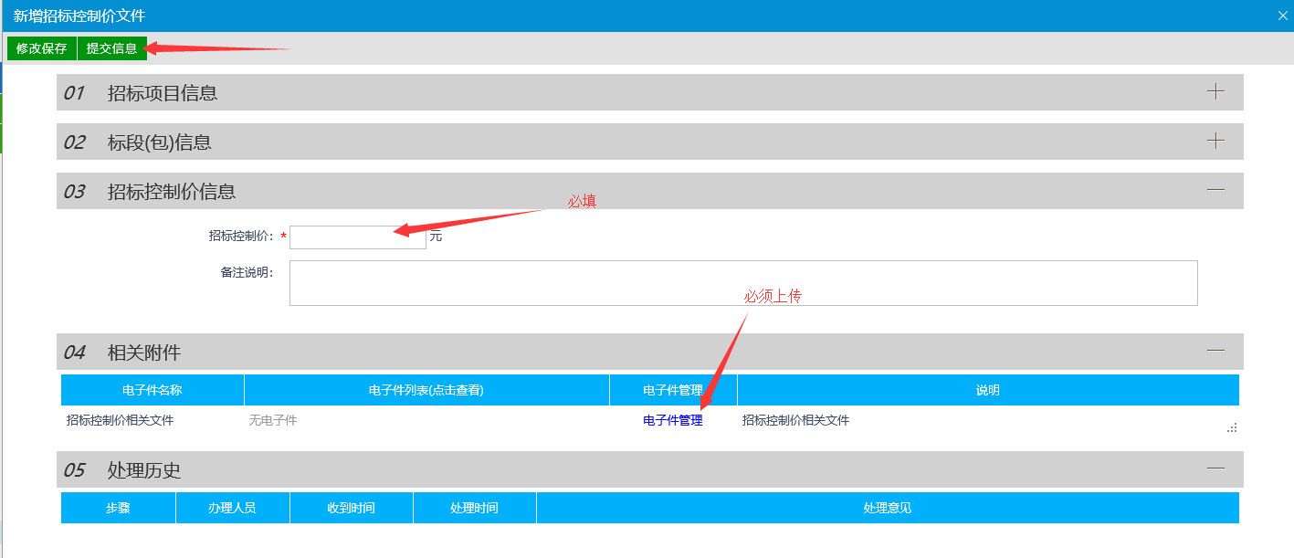

## 开标评标

### 开标情况

①点击按钮，进入开标情况录入

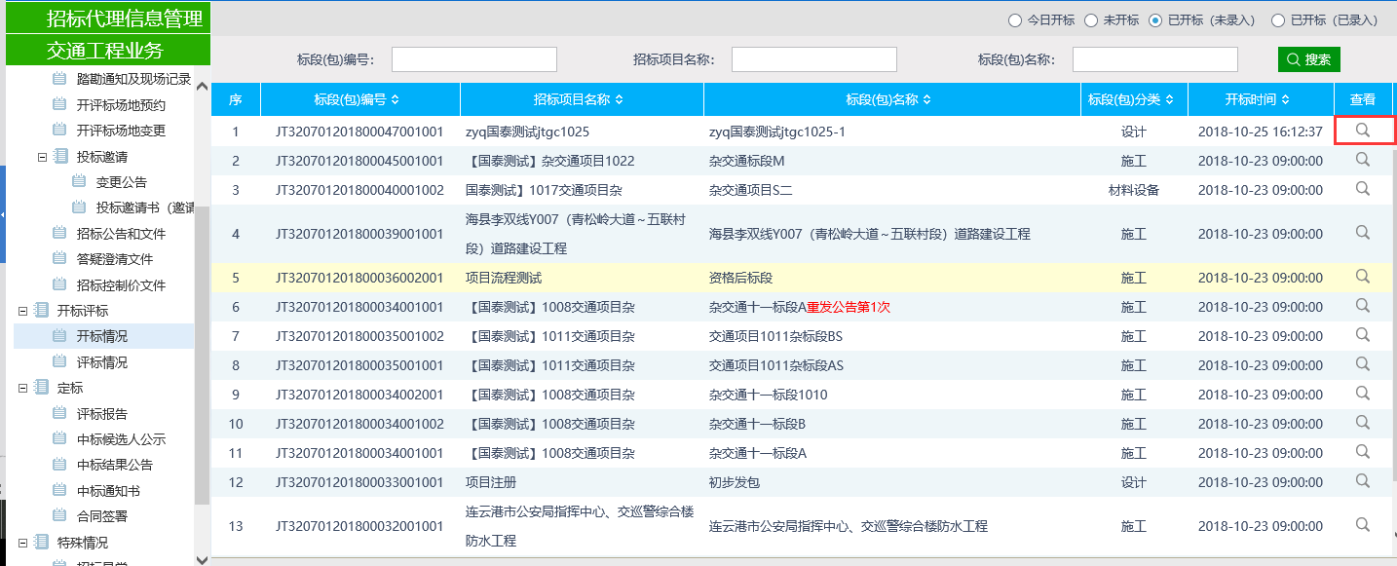

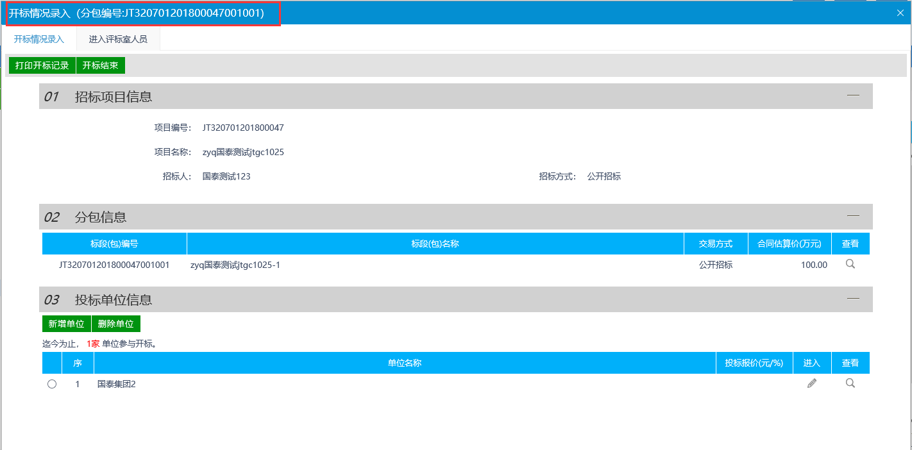

②在开标情况录入页面填写投标人信息，在进入评标室人员页面录入人员信息

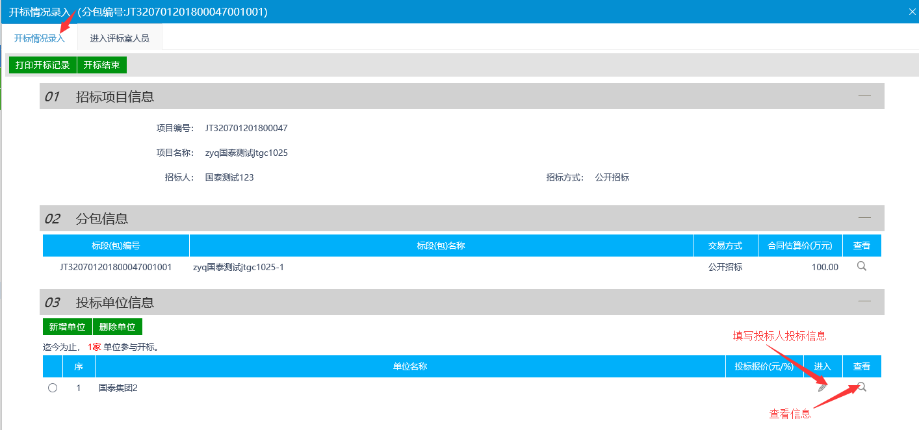

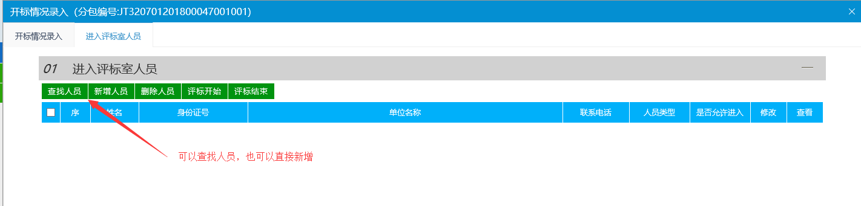

③信息录入完毕，点击按钮，结束开标

### 评标情况

①点击按钮，查看评标情况

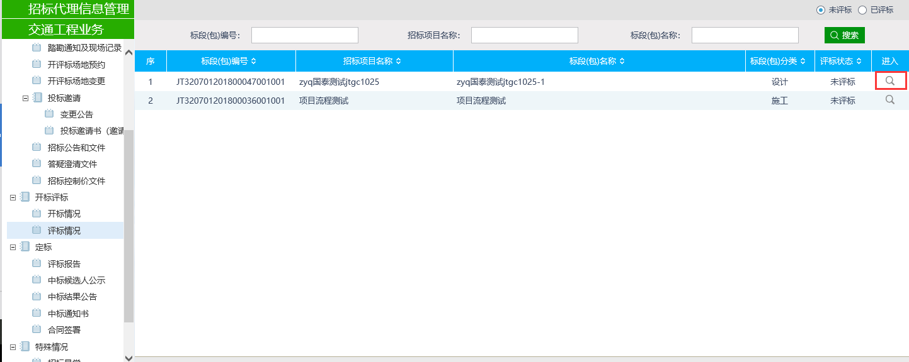

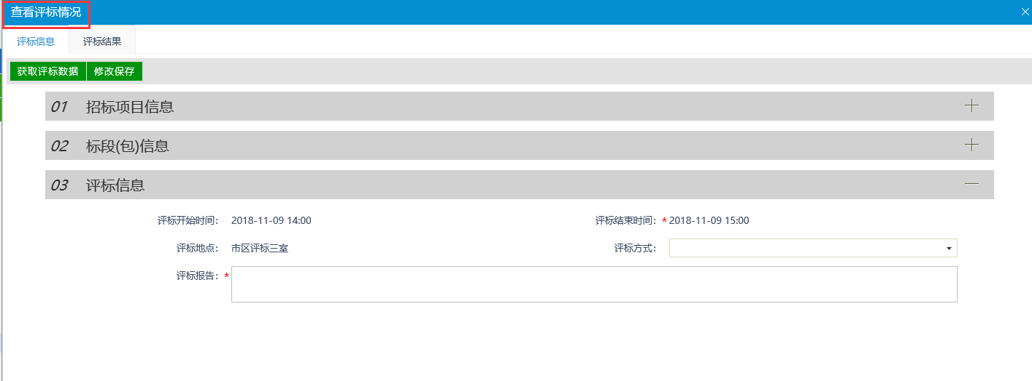

②如实填写评标信息并保存

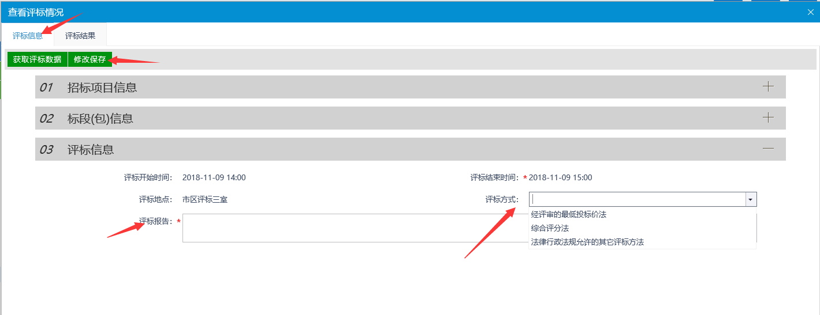

③录入评标结果，点击按钮，结束评标

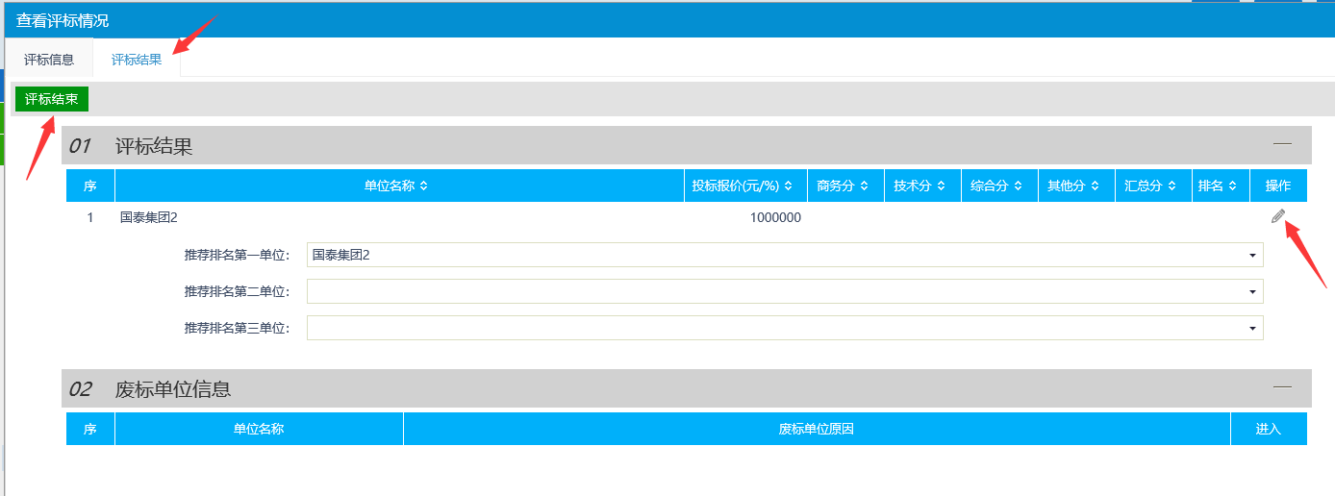

## 定标

### 评标报告

①点击按钮，挑选标段进入新建评标报告页面

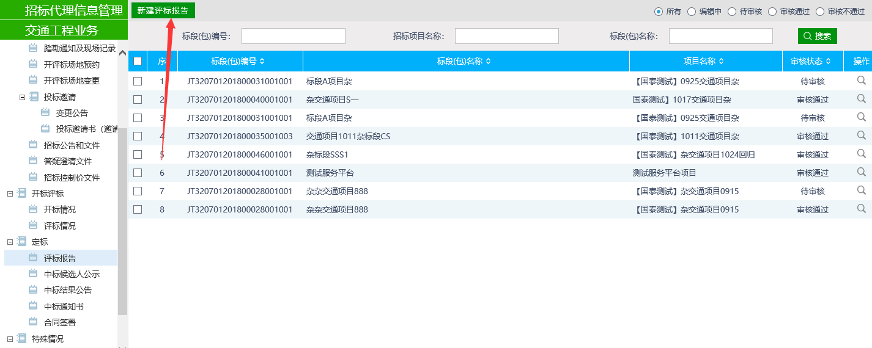

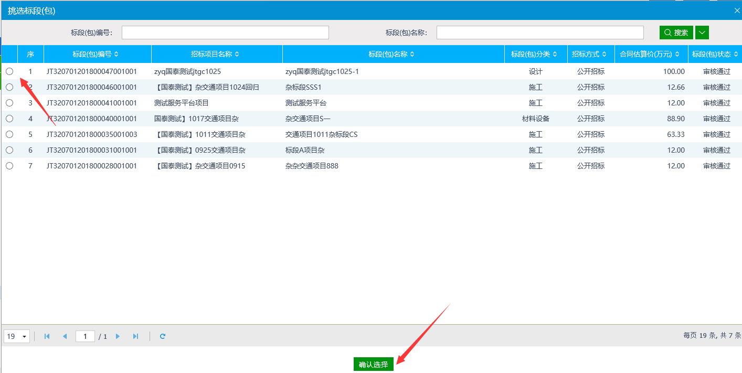

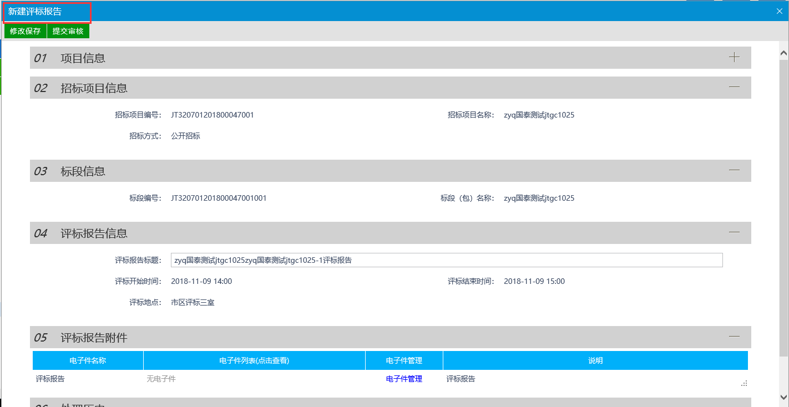

②录入评标报告信息，点击按钮，签署意见后提交审核

### 中标候选人公示

①点击按钮，挑选标段，进入新增中标候选人公示页面

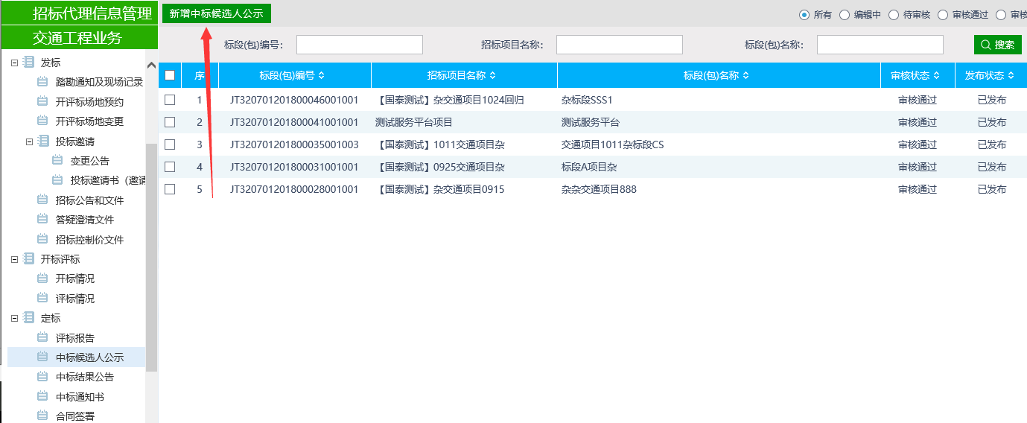

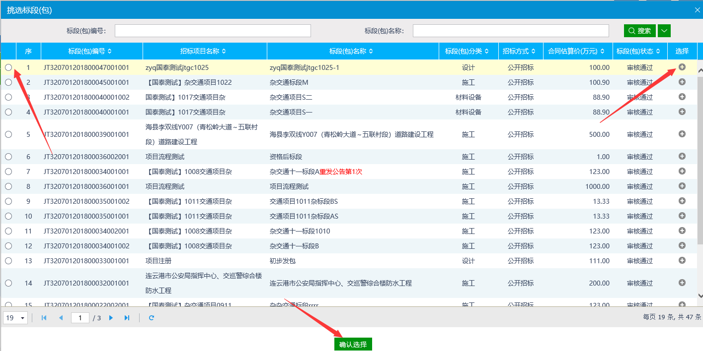

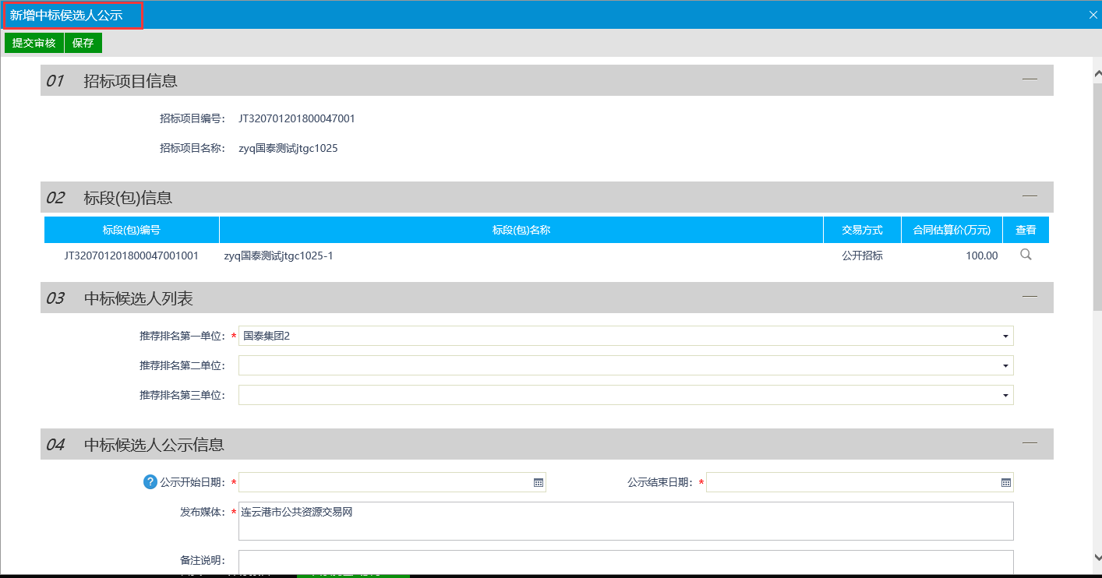

②完善信息，中标候选人公示内容按实际情况录入，中标候选人公示附件签章；点击按钮，签署意见后提交审核。

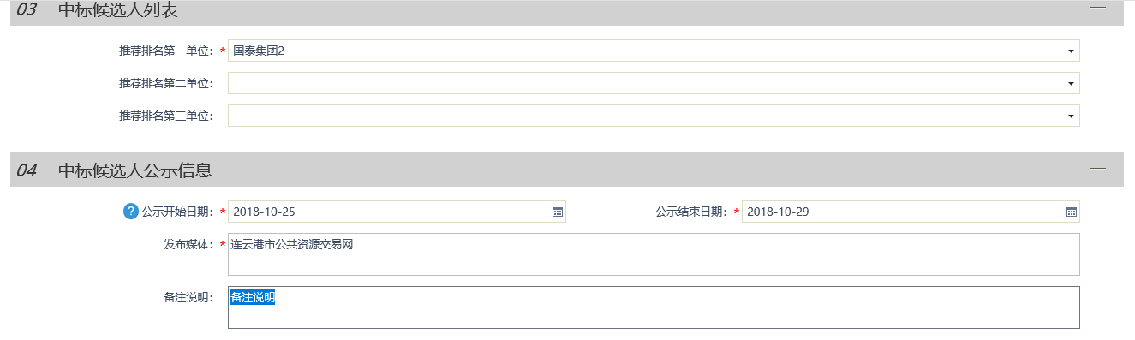

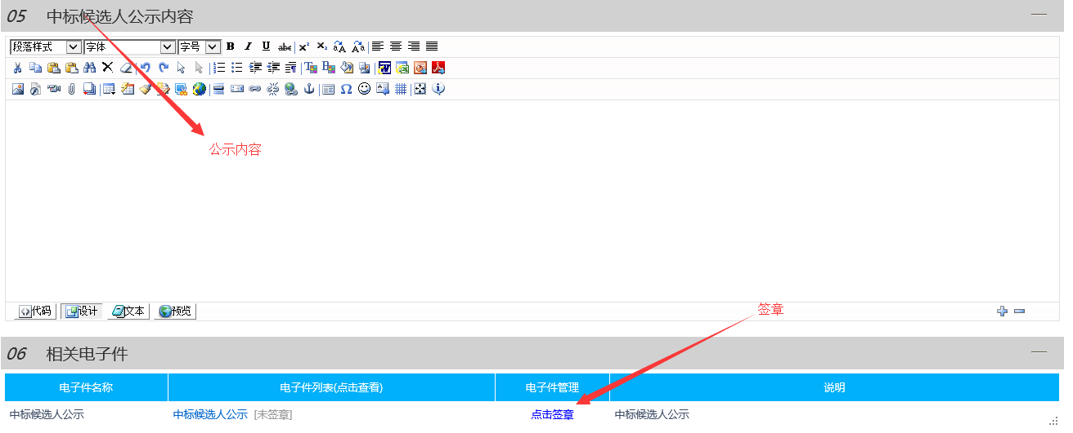

### 中标结果公告

①点击按钮，挑选标段进入新增中标结果公告页面

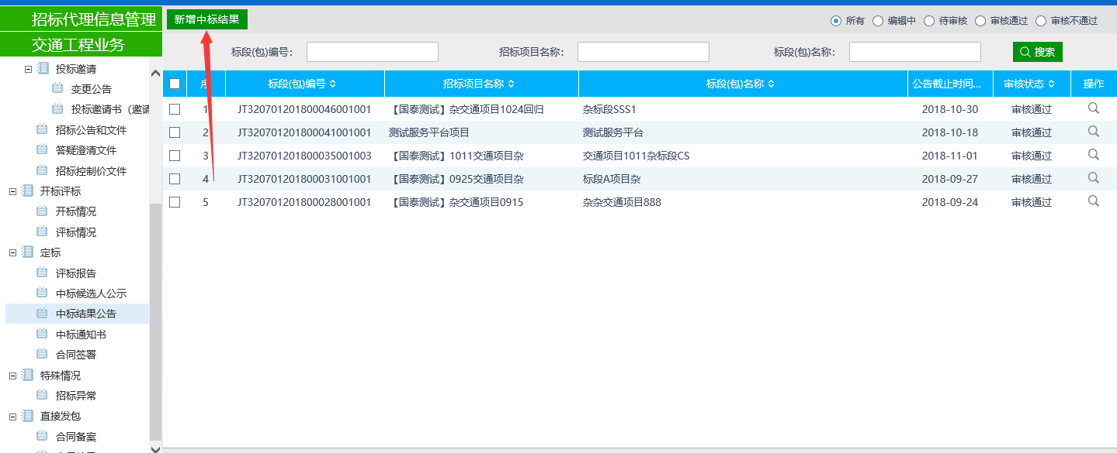

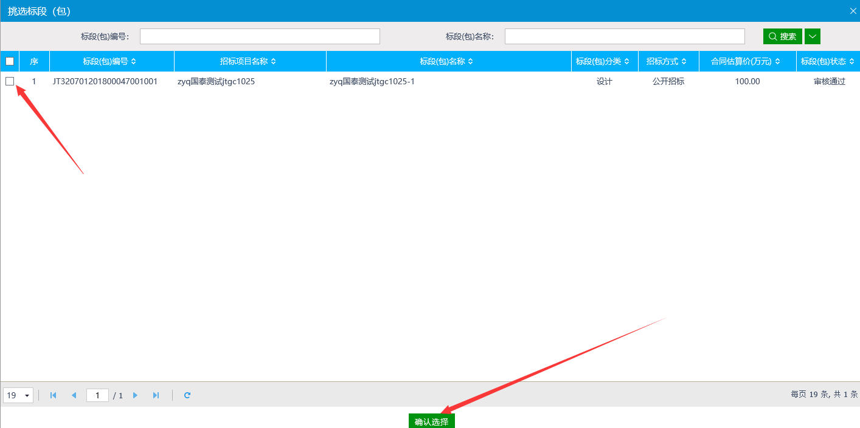

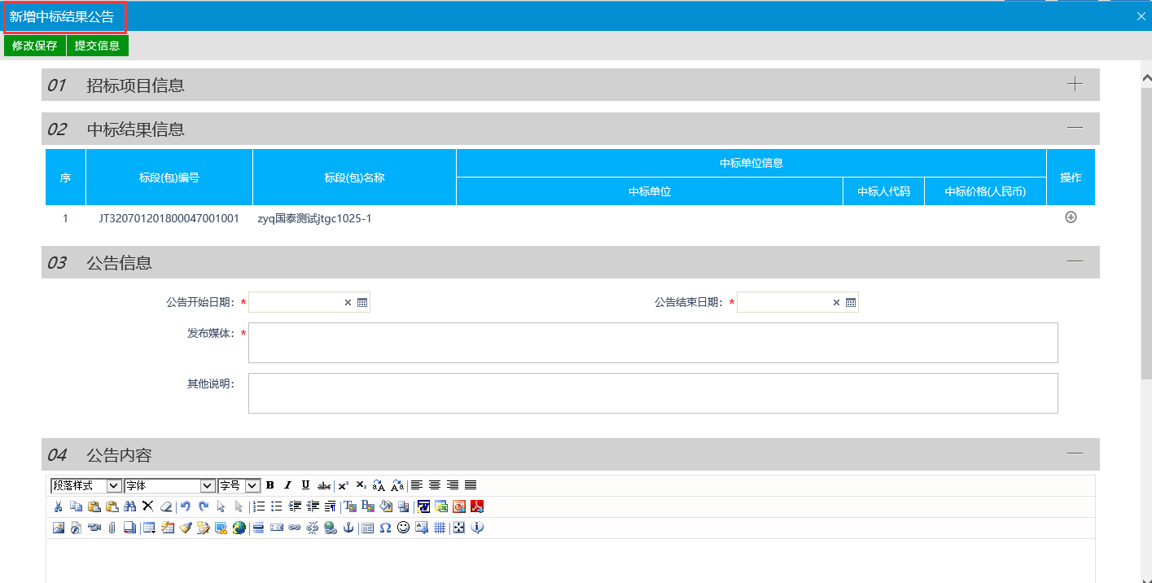

②新增中标单位，并完善中标信息

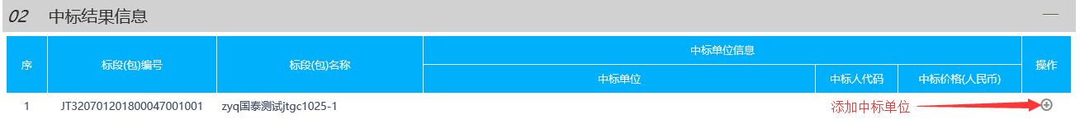

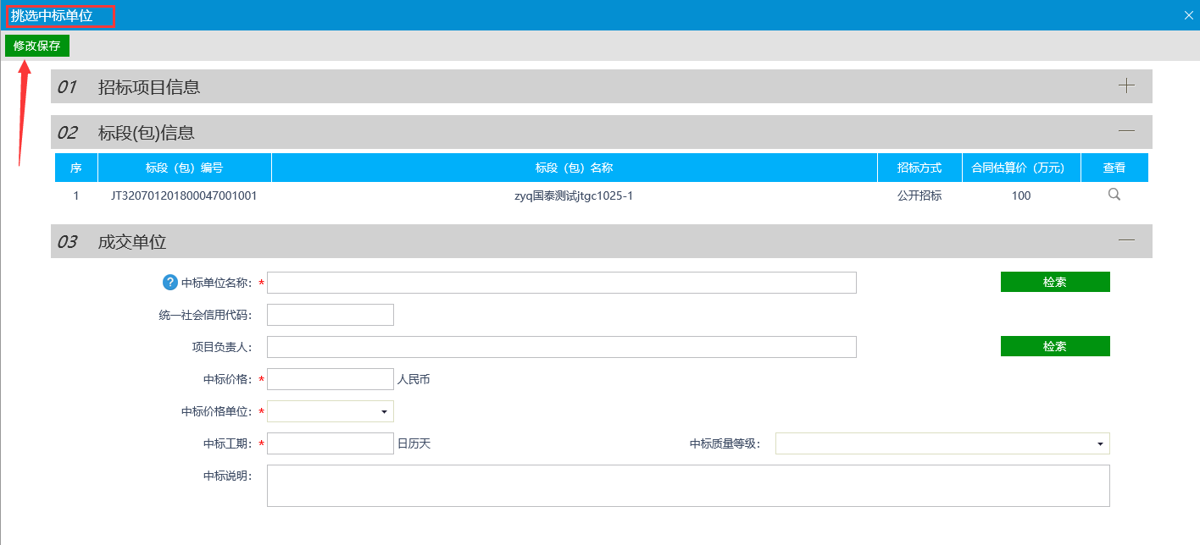

③填写公告信息和内容，对公告内容签章，最后点击按钮，签署意见后提交审核

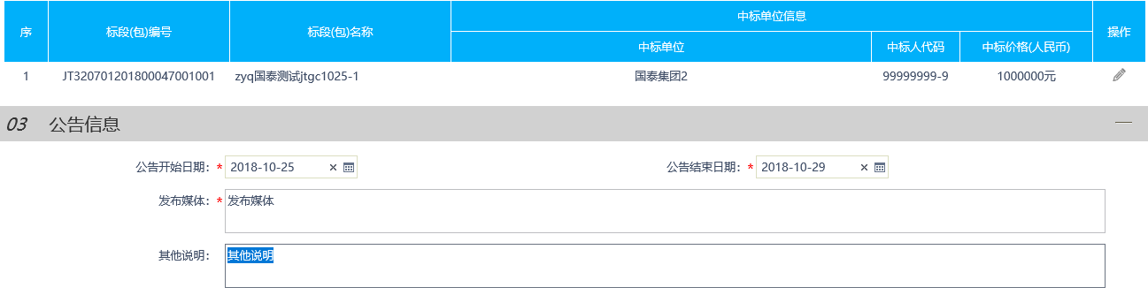

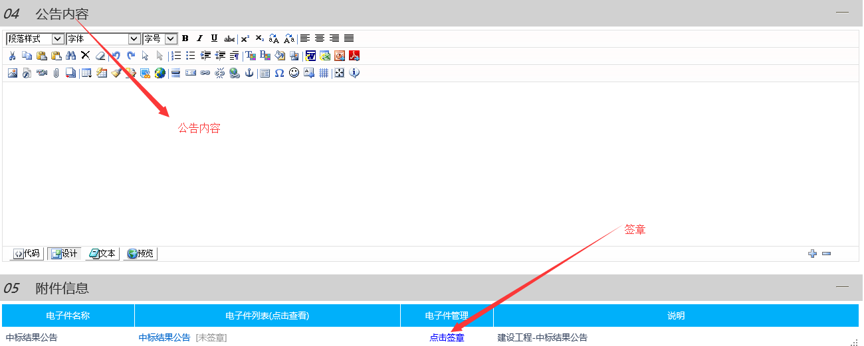

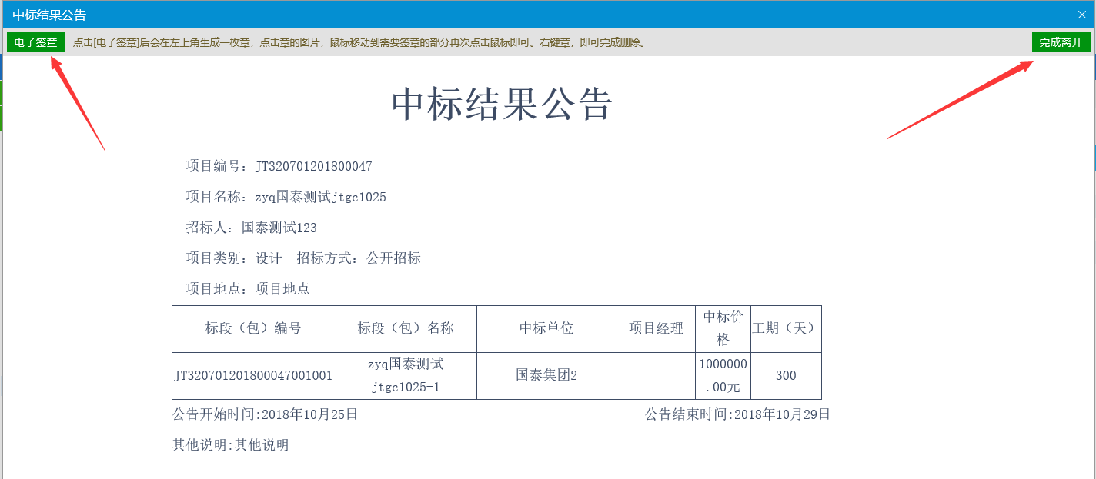

### 中标通知书

①点击按钮，挑选标段进入新增中标通知书页面

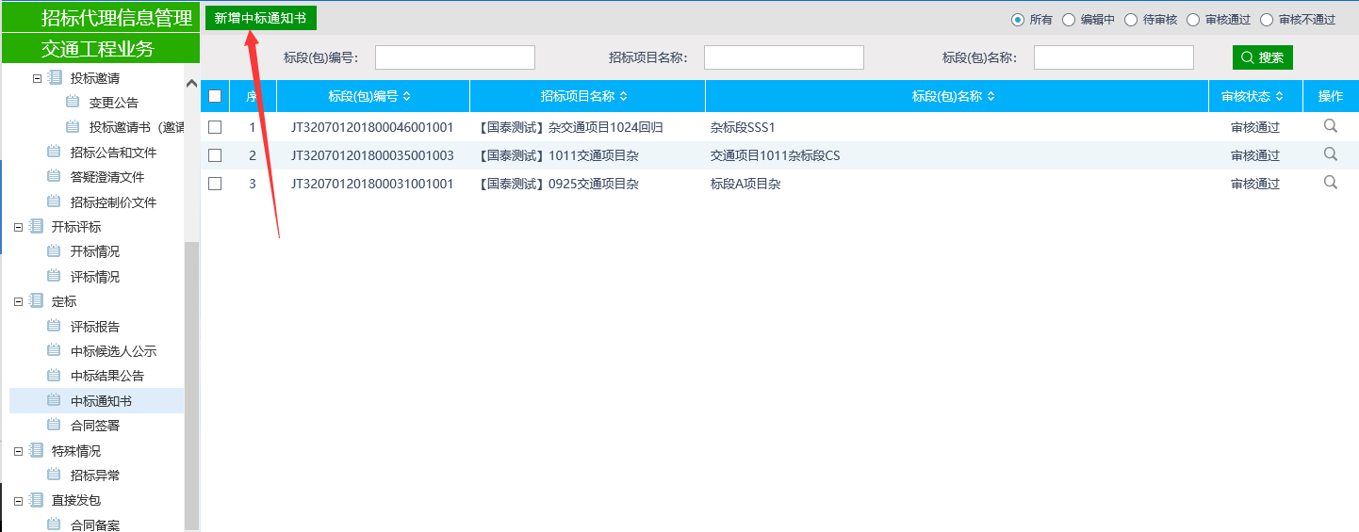

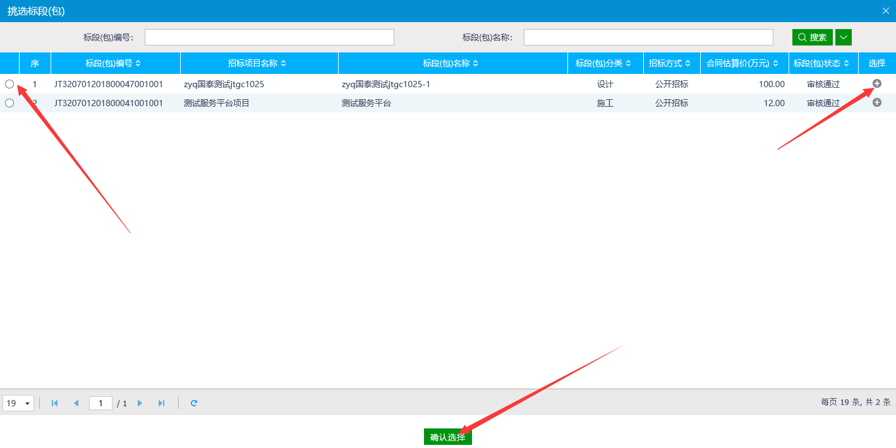

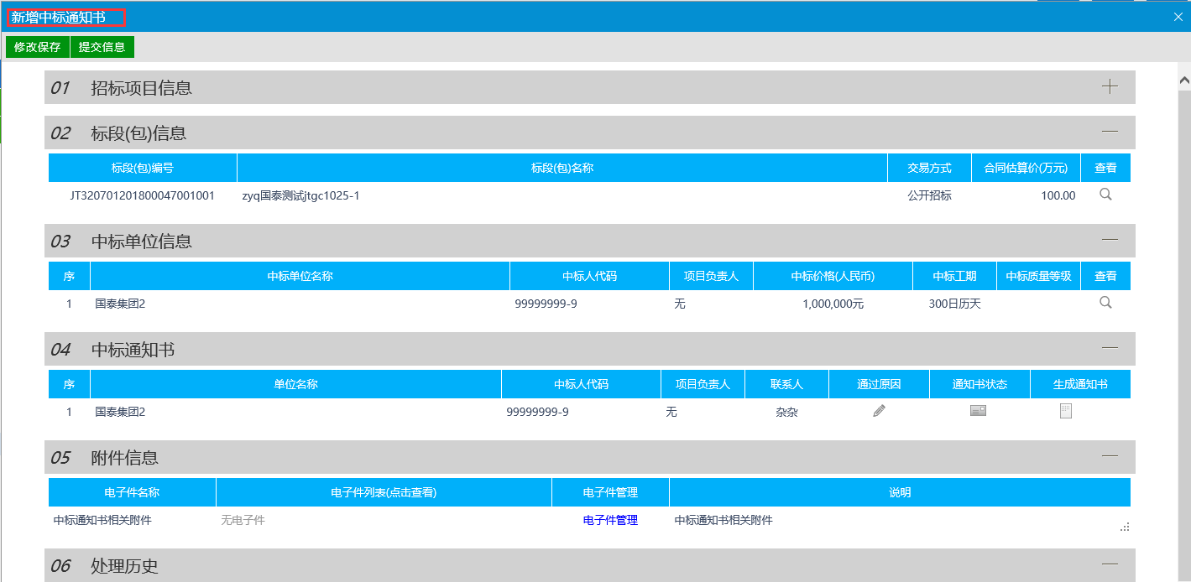

②中标通知书处可以填写通过原因，并生成通知书，完善所有信息并确认无误后，点击按钮，签署意见并提交审核。

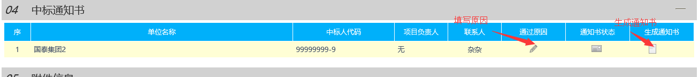

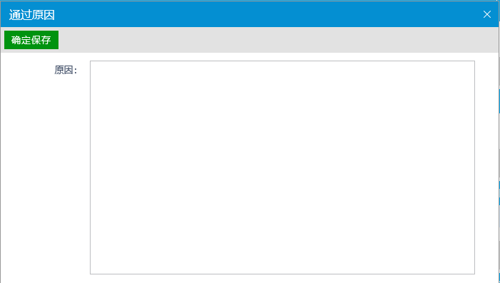

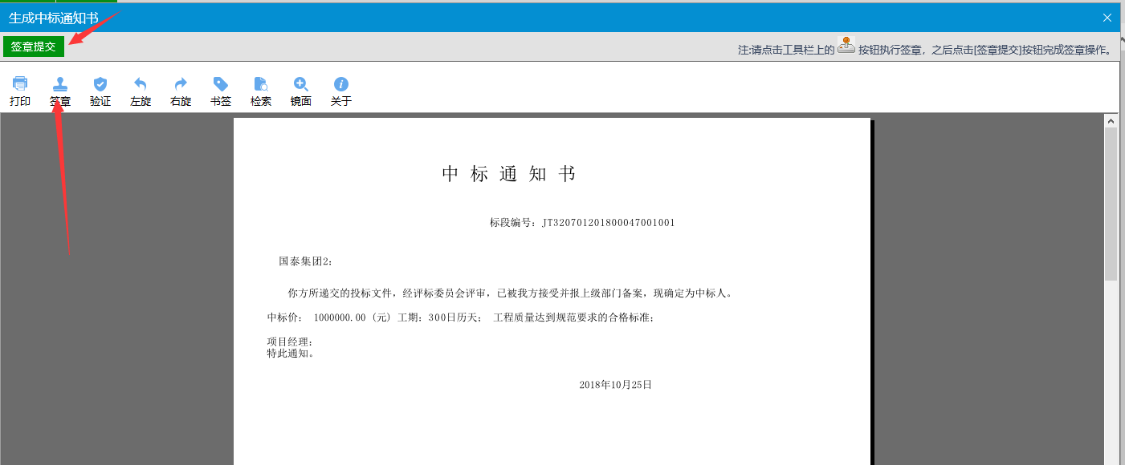

### 合同签署

①点击按钮，挑选标段进入新增合同签署页面

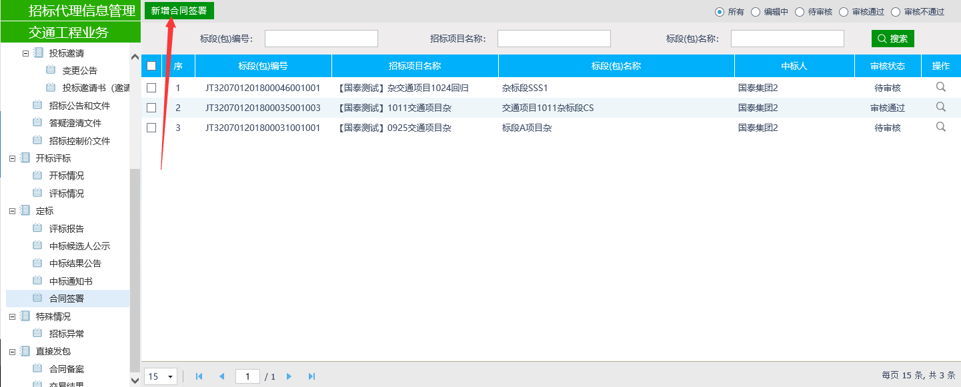

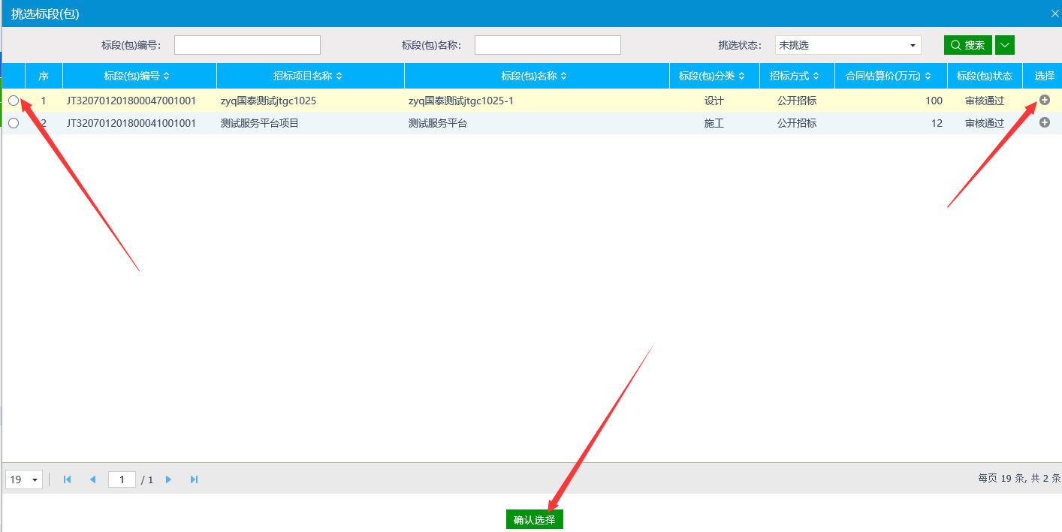

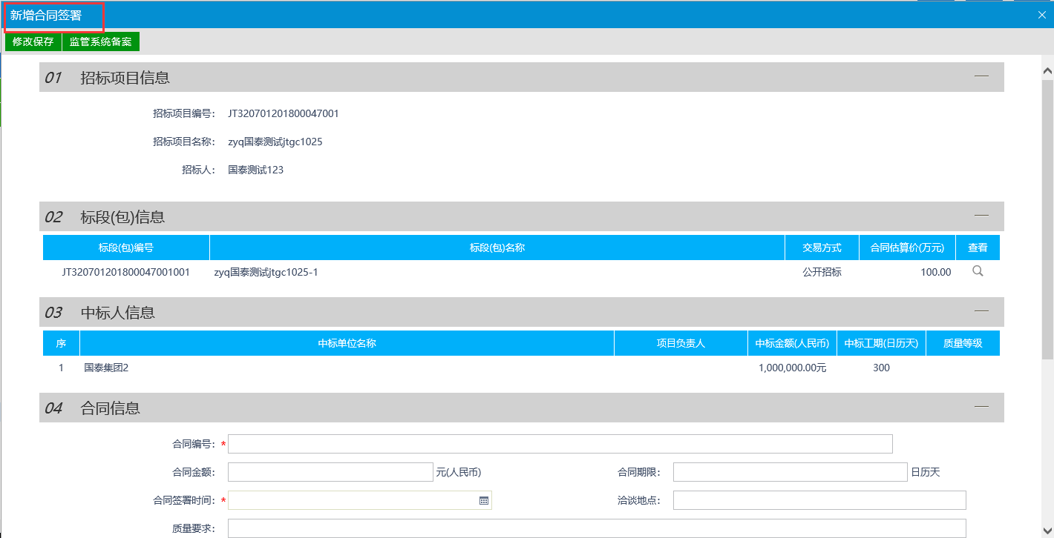

②完善合同信息，点击按钮，签署意见并提交审核。

## 特殊情况

### 招标异常

①点击按钮，挑选异常标段进入新增标段异常页面

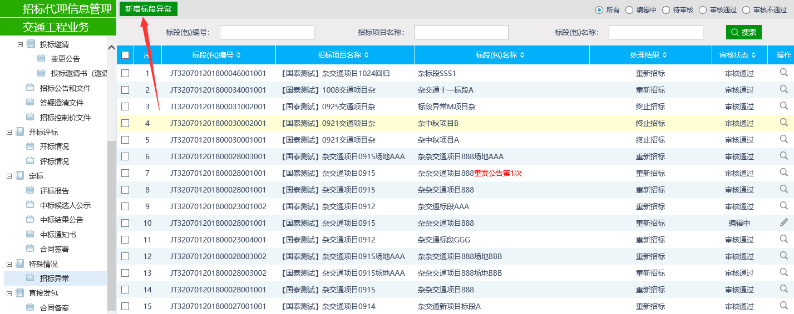

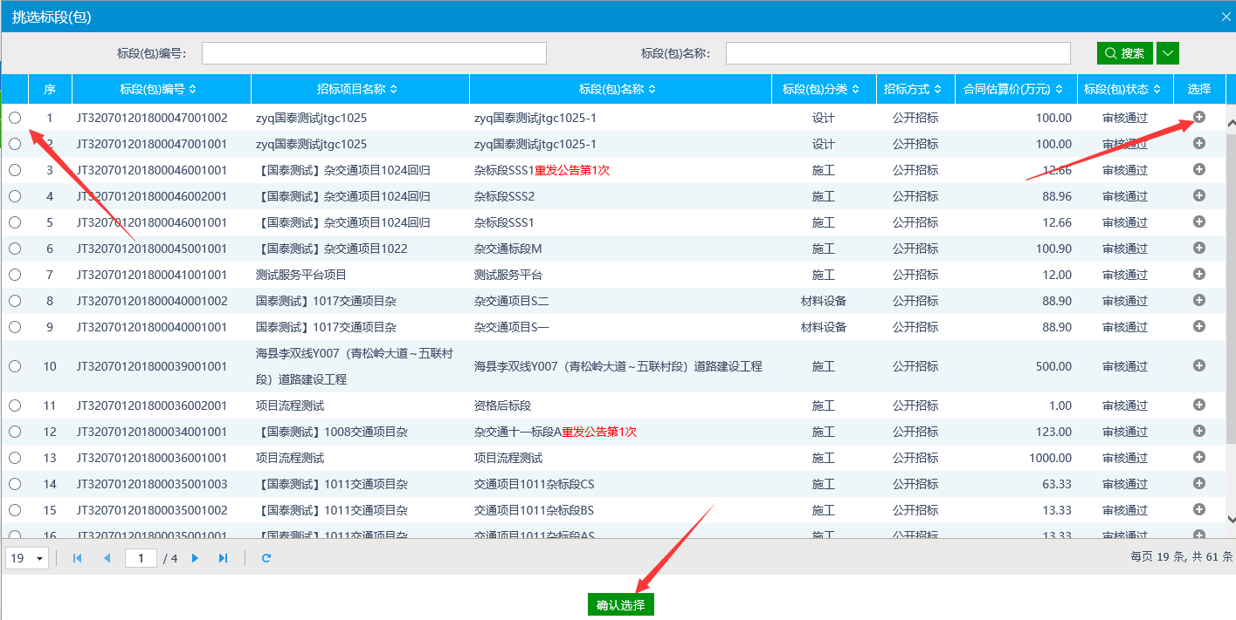

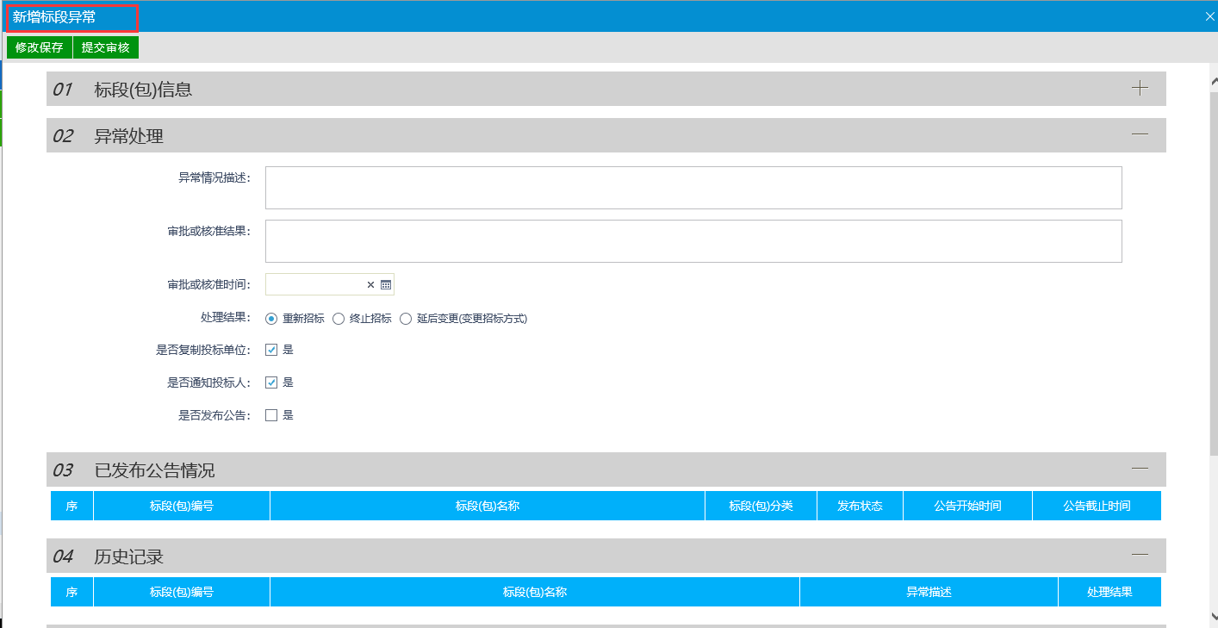

②完善页面信息，确认无误后，点击按钮，签署意见后并提交审核。

